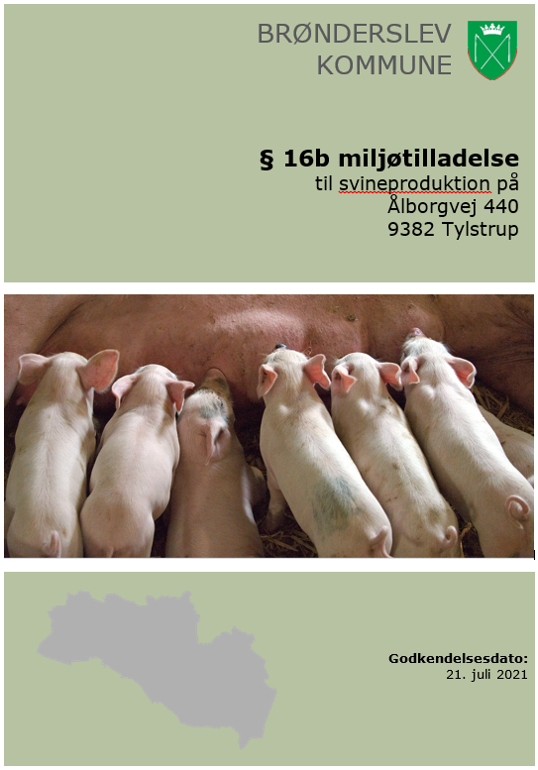
Registreringsblad
Titel: § 16b miljøtilladelse til produktionsareal på Ålborgvej 440, 9382 Tylstrup
Dato: Den 21. juli 2021
Virksomhedens navn: Møllen I/S
CVR-nr.: 31230004
Matr.nr., ejerlav:
1ab | Kraghedens vestlige Del, Ø. Brønderslev
1ai | Kraghedens vestlige Del, Ø. Brønderslev
1ak | Kraghedens vestlige Del, Ø. Brønderslev
1an | Kraghedens vestlige Del, Ø. Brønderslev
1h | Kraghedens vestlige Del, Ø. Brønderslev
1v | Kraghedens vestlige Del, Ø. Brønderslev
1x | Kraghedens vestlige Del, Ø. Brønderslev
2ab | Kraghedens vestlige Del, Ø. Brønderslev
2ac | Kraghedens vestlige Del, Ø. Brønderslev
2ad | Kraghedens vestlige Del, Ø. Brønderslev
2ae | Kraghedens vestlige Del, Ø. Brønderslev
2y | Kraghedens vestlige Del, Ø. Brønderslev

Ejendomsnummer: 8100006361
Adresse: Ålborgvej 440
Virksomheds ejer: Møllen I/S
Ansøger: Møllen I/S på vegne af Møllen I/S
Konsulent: AgriNord, Hobrovej 437, 9200 Aalborg SV,
Tina Madsen – E-mail: tim@agrinord.dk
Tilsynsmyndighed: Brønderslev Kommune
Miljøsagsbehandler: Karin Holk, Brønderslev Kommune

Journal nr.: 09.17.21-P19-7-20

Indholdsfortegnelse
1 Miljøtilladelsen 4
1.1 Ikke-teknisk resumé 4
1.2 Offentliggørelse og klagevejledning 4
1.3 Tidligere meddelte afgørelser 5
1.4 Tilsyn med husdyrbruget 5
2 Generelle forhold 6
3 Afstandskrav og placering i landskabet 6
3.1 Afstandskrav 6
3.2 Landskab og planforhold 8
4 Husdyrbrugets anlæg 12
5 Spildevand 14
6 Affald 15
7 Gener fra husdyrbruget og indvirkninger i forhold til befolkningen og menneskers sundhed 17
7.1 Støj, støv, transport og lys 17
7.2 Fluer og skadedyr 25
7.3 Lugt 25
8 8. Påvirkninger af natur og miljø 27
8.1 8.1 Ammoniakfordampning 27
9 9. Bedste tilgængelige teknik – BAT 33
9.1 9.1 Emissionsniveau samt BAT i stald 33
9.2 9.2 Opbevaring og behandling af husdyrgødning 35
10 10. Management og egenkontrol 37
10.1 10.1 Management og egenkontrol 37
10.2 10.2 Konklusion 39
11 11. Retsgrundlag 39

Bilag
Bilag 1: Produktionsareal
Bilag 2: Liste over vilkår
Bilag 3: Afløbsplan
Bilag 4: Projektbeskrivelse og Miljøkonsekvensrapport

Miljøtilladelsen
Brønderslev Kommune meddeler miljøtilladelse til Møllen I/S til et produktionsareal på 2430 m². Ændringen af dyreholdet vil ske ved at etablere produktionsarealer i eksisterende bygninger.

Ikke-teknisk resumé
Agri Nord har på vegne af Møllen I/S ansøgt Brønderslev Kommune om en miljøtilladelse efter husdyrbruglovens § 16b. Nyetableringer, udvidelser eller ændringer af et husdyrbrug med et produktionsareal på over 100 m², men med en ammoniakemission under 3.500 kg NH₃-N/år, er omfattet af § 16b i husdyrbrugloven.
Ansøgning om miljøtilladelse er modtaget via det digitale ansøgningssystem www.husdyrgodkendelse.dk den 17. august 2020. Det er nyeste version af ansøgningsskemaet, som danner grundlag for denne tilladelse.
Ansøger oplyser, at ændringen vil bestå af en udvidelse af produktionsarealet i eksisterende bygninger, hvor der vil blive indrettet en farestald og en polte- og gyltestald. Der opføres således ikke nyt byggeri.
De eksisterende staldafsnit vil blive videreført uændret i forhold til indretning.
Der vil endvidere blive opført en ny fodersilo.
Kommentarer til udvidelsen
Udkast til miljøtilladelsen har været sendt til orientering hos naboer og andre beboere inden for en beregnet konsekvenszone. Derudover har det været sendt i høring ved ansøger selv og dennes konsulent.
Der har været en frist på 2 uger til at komme med bemærkninger til ansøgningen. Brønderslev Kommune har ikke modtaget bemærkninger hertil inden for fristen

Offentliggørelse og klagevejledning
Der vil ske offentliggørelse af denne miljøtilladelse den 21. juli 2021 på Brønderslev Kommunes hjemmeside. En kopi af afgørelsen vil desuden blive gjort offentlig tilgængelig på Digital MiljøAdministration (DMA-portalen) – dvs. Miljø- og Fødevareministeriets hjemmeside. Klage til Miljø- og Fødevareklagenævnet over en administrativ afgørelse skal indbringes inden 4 uger fra den dag, afgørelsen er meddelt, medmindre andet er særligt fastsat i lovgivningen. Er afgørelsen offentligt bekendtgjort, regnes klagefristen dog altid fra bekendtgørelsen. Hvis klagefristen udløber en lørdag eller helligdag, forlænges fristen til den følgende hverdag. Klagen skal være skriftlig, og skal så vidt muligt angive, på hvilke punkter den påklagede afgørelse anses for urigtig eller mangelfuld.
Afgørelsen, der alene vedrører forhold i henhold til husdyrbrugloven (§§ 76 og 77), kan påklages senest den 18. august 2021.
Klageberettigede er ansøger, enhver med individuel, væsentlig interesse i sagens udfald samt foreninger og organisationer, der har beskyttelse af natur og miljø som hovedformål eller foreninger, hvor klagen har til formål at varetage natur- og miljøbeskyttelse.

Klagen indgives til den myndighed, der har truffet afgørelsen (1. instans), ved anvendelse af digital selvbetjening (Klageportalen, der findes på www.borger.dk og www.virk.dk ), hvorefter denne myndighed snarest og som udgangspunkt ikke senere end 3 uger efter modtagelsen af klagen videresender denne til Miljø- og Fødevareklagenævnet, hvis afgørelsen fastholdes.
Miljø- og Fødevareklagenævnet skal som udgangspunkt afvise en klage, der indgives uden om Klageportalen, hvis der ikke er særlige grunde til det. Eventuel fritagelse for brug af Klageportalen forudsætter, at klager indsender en begrundet anmodning herom til den myndighed, der har truffet den påklagede afgørelse (1. instans). Denne myndighed videresender herefter anmodningen til Miljø- og Fødevareklagenævnet, som træffer afgørelse om, hvorvidt anmodningen kan imødekommes.
For behandling af klager, der indbringes for nævnet, herunder anmodninger om genoptagelse, betaler klager et gebyr. Gebyrets størrelse differentieres, alt efter om klager er en borger eller en virksomhed/organisation. Privatpersoner skal betale et gebyr på 900 kr. Virksomheder og organisationer skal betale et gebyr på 1.800 kr.
Såfremt afgørelsen påklages, vil dette blive meddelt ansøger.
Ikke opsættende virkning
Miljøgodkendelsen kan godt udnyttes selvom den påklages, medmindre Miljø- og Fødevareklagenævnet bestemmer andet og under forudsætning af, at andre nødvendige tilladelser er indhentet. Miljø- og Fødevareklagenævnet kan ved behandling af sagen ændre eller ophæve en godkendelse. Udnyttes en godkendelse, der er påklaget, sker det derfor for egen regning og risiko.
Civil retssag
Denne afgørelse kan indbringes for domstolene, jf. husdyrgodkendelseslovens § 90. En eventuel sag skal være anlagt inden 6 måneder efter annonceringen.

Revurdering af miljøgodkendelsen
Et miljøgodkendt husdyrbrug, der ikke er omfattet af IE-direktivet, skal med nugældende regler kun revurderes, hvis husdyrbruget ikke lever op til krav om totaldeposition for ammoniak efter husdyrgodkendelsesbekendtgørelsens §§ 26 og 27.

Tidligere meddelte afgørelser
Der er ikke tidligere meddelt miljøtilladelse eller -godkendelse til husdyrbruget. Der er tidligere meddelt andre afgørelser efter husdyrgodkendelsesbekendtgørelsen (skift i dyretype i 2014) og efter daværende bekendtgørelse om VVM om at den ændring, som blev anmeldt i 2005, ikke var omfattet af krav om VVM-pligt (afgørelse af 12. maj 2005).

Tilsyn med husdyrbruget
Brønderslev Kommune fører tilsyn med, at tilladelsens vilkår overholdes i henhold til bestemmelserne i husdyrbrugloven. Kommunen har - uden retskendelse - adgang til private ejendomme for at udføre tilsyn. Tilsynets formål er at kontrollere, om husdyrbruget overholder de fastsatte vilkår, samt at følge op på evt. naboklager over gener fra virksomhedens drift. Herudover skal tilsynet også have en forebyggende karakter, hvor der i tæt samarbejde med landbruget tages stilling til løbende forbedringer af landbrugets miljøforhold.
Hvis tilsynsmyndigheden vurderer, at gener fra støv, lugt, støj samt fluer m.v. er væsentlig større end der kan forventes i forhold til den meddelte miljøtilladelse, kan tilsynsmyndigheden meddele påbud om, at disse gener skal reduceres.
Kommunen gør opmærksom på, at det er ansøgers eget ansvar at færdigmelde eventuelt byggeri og at få nye bygninger og anlæg registreret i BBR hos kommunen.

Generelle forhold
- Tilladelsen omfatter de husdyrbrugsmæssige aktiviteter på ejendommen Ålborgvej 440, 9382 Tylstrup (lokalisering fremgår af afsnit 3).
- Tilladelsen er gældende fra den 21. juli 2021.

Vurdering af vilkår - Generelle forhold
Vilkårene er generelle vilkår fastsat i overensstemmelse med husdyrbrugloven
Tilladelsen gælder kun for det ansøgte. Der må således ikke ske udvidelse eller ændring af produktionsarealerne, af flexgrupperne i de forskellige produktionsarealer, driftsbygninger og tekniske anlæg såsom gødningsopbevaringsanlæg, foderopbevaringsanlæg mm, før ændringen er anmeldt og godkendt af Brønderslev Kommune. Der må dog gerne ændres på inventar og staldindretning indenfor det anmeldte produktionsareal, så længe der ikke ændres kummeareal, gulvtype og driftsform.
Husdyrbruget skal til enhver tid leve op til gældende regler i love og bekendtgørelser for erhvervsmæssigt dyrehold – også selvom disse regler eventuelt måtte være skærpede i forhold til denne tilladelse.
For god ordens skyld bemærkes, at fristen for at udnytte godkendelsen er 6 år (fastsat i bekendtgørelsen). For tilladelser, der omfatter nyt byggeri betragtes tilladelsen som udnyttet, så snart byggeriet er faktisk afsluttet (1. gangs udnyttelse). Hvis en afgørelse, tilladelse eller godkendelse ikke vedrører et byggeri, anses afgørelsen, tilladelsen eller godkendelse for udnyttet, når det der er meddelt tilladelse til eller godkendelse af, faktisk er gennemført.

Afstandskrav og placering i landskabet

Afstandskrav
Både nyt og eksisterende produktionsareal etableres/videreføres i eksisterende staldbygninger. Placeringen fremgår af figur 1. For det nye produktionsareal skal afstandskravene i husdyrbruglovens § 6, 7 og 8 overholdes. Kravene og de faktiske afstande for § 6, § 7 og § 8 fremgår af tabel 1 og tabel 2.
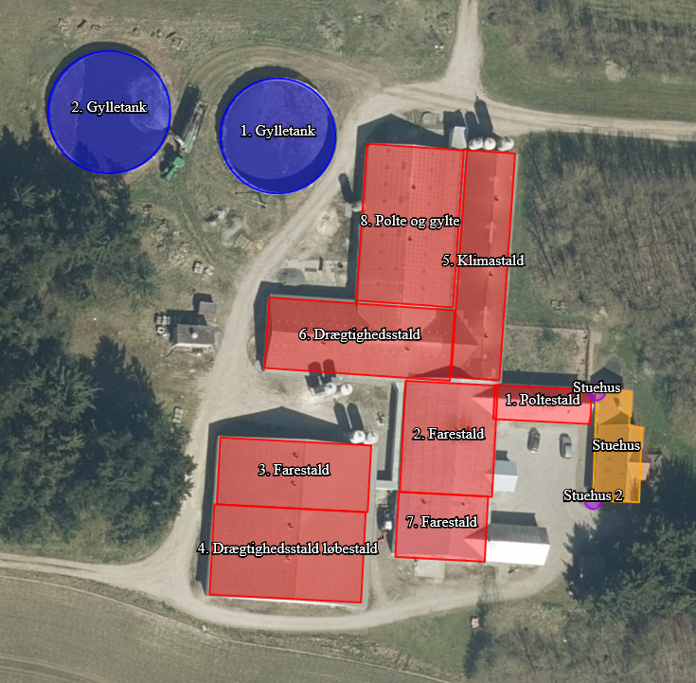
Figur 1. Anlægstegning/situationsplan

Område | Navn / adresse på aktuelt område / beboelse | Afstandskrav | Faktisk afstand
Eksisterende eller ifølge kommuneplanens fremtidige byzone eller sommerhusområde | Tylstrup | 50 m | Ca. 1,8 km
Område i landzone, der i lokalplan er udlagt til boligformål, blandet bolig og erhvervsformål eller med henblik på beboelse, institutioner, rekreative formål og lignende | Lokalområde Tylstrupparken (Ålborg Kommune) | 50 m | Ca. 1,7 km
Nabobeboelse | Ålborgvej 447 | 50 m | Ca. 350 m
Kategori 1 natur | Tørvemose mod nordvest | 10 m | Ca. 6 km
Kategori 2 natur | Overdrev mod nordøst | 10 m | Ca. 3,8 km
Tabel nr. 1. Afstandskrav og faktisk afstand – jf husdyrbruglovens §6 og §7

Nærmeste aktuelle område | Afstandskrav | Faktisk afstand
Enkelt vandindvindingsanlæg | 25 m | 507 m
Fælles vandindvindingsanlæg | 50 m | 2,2 km
Vandløb (herunder dræn) og søer | 15 m | 102 m
Offentlig vej og privat fællesvej | 15 m | 90 m
Levnedsmiddelvirksomhed | 25 m | >25
Beboelse på samme ejendom | 15 m | 22 meter
Naboskel | 30 m | 107 meter
Tabel nr.2. Afstandskrav og faktisk afstand – jf husdyrbruglovens § 8

Ansøgers vurdering
Kravene jf. §§ 6 og 7 har karakter af forbudszone. Afstandskravene er alle opfyldt.
Afstandskravene i §8 skal overholdes ved udvidelser eller ændringer af husdyranlæg og gødnings- og ensilageopbevaringsanlæg på husdyrbrug, der kan medføre forøget forurening. Der er dog mulighed for at give dispensation for manglende overholdelse.
Alle afstandskrav er overholdt.
Kommunens vurdering
Afstandskravene og de faktiske afstande i forhold til § 6, §7 og § 8 fremgår af tabel 1 og tabel 2. Alle afstandskrav er overholdt.

Landskab og planforhold
- Der skal opstilles en ny fodersilo med en højde på 8,5 m plus fundament. Siloen skal placeres nord for staldafsnit 3 farestald, som oplyst i ansøgningen.

Vurdering af vilkår – Landskab og planforhold
Ansøgers oplysninger og vurdering
Landskab
Husdyrbruget er lokaliseret i Brønderslev Kommune og er beliggende i det åbne land ca. 1,6 km nord for Tylstrup By og 4 km syd for Brønderslev By.
Husdyrbruget ligger i et område der er karakteriseret af landbrug med spredt bebyggelse og mange levende hegn.
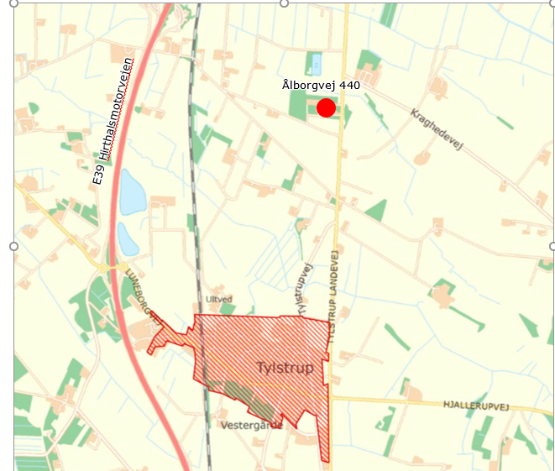
Figur 2 - Husdyrbrugets placering i forhold til Tylstrup Byzone.
Forhold til Kommuneplan 2021
Ejendommen ligger i et område, der ifølge kommuneplanen har følgende udpegninger:
Aktuelle udpegninger i kommuneplanen | Bemærkning
Støjbelastet areal | Matriklen og bygningssættet er omfattet af udpegning om støjbelastet areal fra vindmølleparker ved Ryå og Nejst.  Det ansøgte vedrører ikke støjfølsom anvendelse og kan derfor tillades i overensstemmelse med udpegningen.  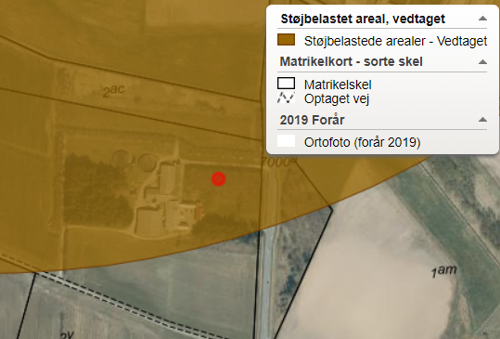  Kortudklip – Plandata.dk
Potentielle økologiske forbindelser | Matriklen er delvist udpeget af udpegningen potentielle økologiske forbindelser.  Bygningssættet er beliggende udenfor udpegningen. Udpegningen er derfor ikke relevant for det ansøgte projekt.  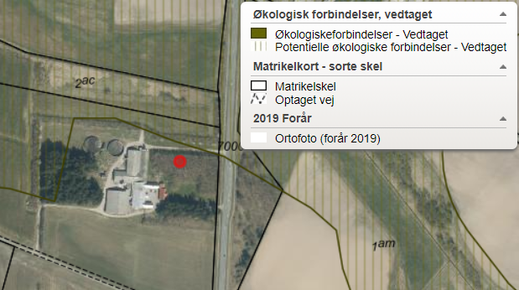  Kortudklip – Plandata.dk
Store husdyrbrug | Bygningssættet er ikke omfattet af udpegningen.
Naturbeskyttelsesområder  Særligt værdifulde landskaber  Større uforstyrrede landskaber | Bygningssættet og matriklen er ikke omfattet af udpegningerne.
Tabel 3 – ansøgers gennemgang i forhold til udpegninger i kommuneplanen
Bygge og beskyttelseslinjer
Husdyrbrugets placering i forhold til beskyttelseslinjer er opsummeret i nedenstående tabel.
Beskyttelseslinje | Ligger det ansøgte indenfor beskyttelsen  Nej Ja Delvis
Søbeskyttelseslinje
  ☒ | ☐ | ☐
Åbeskyttelseslinje
  ☒ | ☐ | ☐
Skovbyggelinje
  ☒ | ☐ | ☐
Kirkebyggelinje
  ☒ | ☐ | ☐
Klitfredning
  ☒ | ☐ | ☐
Strandbeskyttelseslinje
  ☒ | ☐ | ☐
Kystnærhedszone
  ☒ | ☐ | ☐
Fortidsmindebeskyttelseslinje
  ☒ | ☐ | ☐
Beskyttelse sten- og jorddiger
  ☒ | ☐ | ☐
Tabel 4 – ansøgers tabel i forhold til Bygge- og beskyttelseslinjer
Nye anlægsdeles sammenfald med fredede områder og kulturarvsarealer fremgår af nedenstående tabel.
Fredede områder | Sammenfald med byggefelt ja/nej
Fredede områder | Nej
Kulturarvsarealer | Nej
Tabel 5 – ansøgers tabel vedr. byggefeltets sammenfald med fredede områder

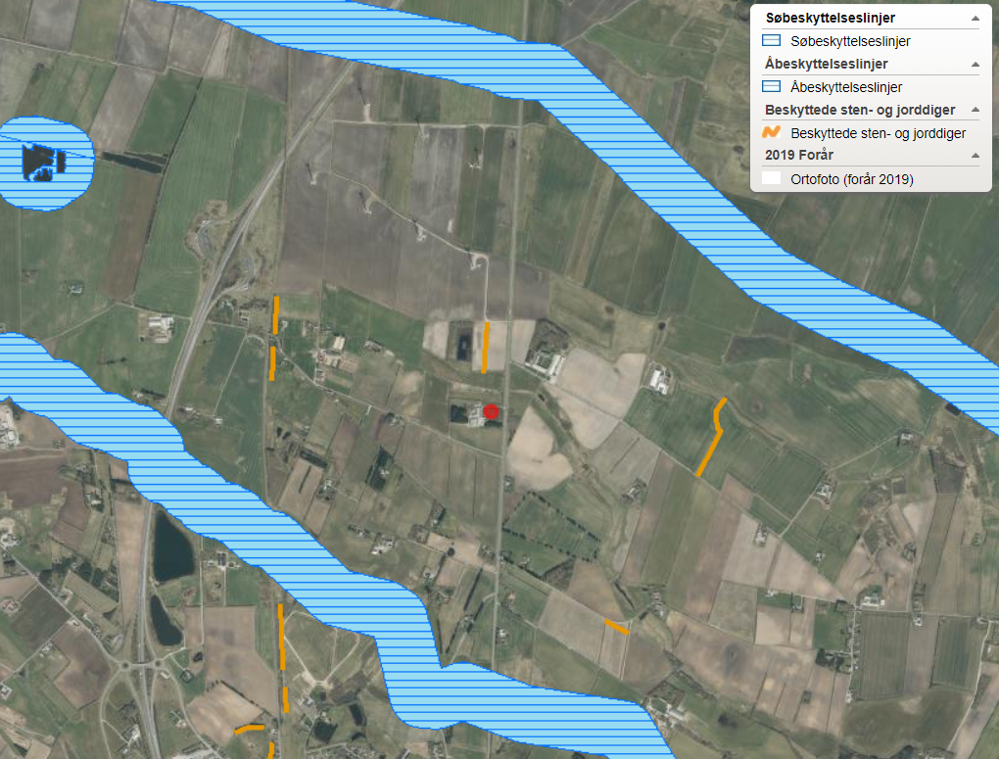
Figur 2 – ansøgers kort: Husdyrbrugets placering ift. nærmeste beskyttelseslinjer mm. Husdyrbrugets placering markeret med rød cirkel (kort fra plandata.dk).
Vurdering af landskabs– og planmæssige forhold
Da der ikke opføres nyt byggeri ud over en silo i tilknytning til eksisterende siloer, sker der ingen ændringer i forhold til oplevelsen af landskabet.
Kommunens vurdering
Brønderslev Kommune har gennemgået ansøgers oplysninger og er enig i udpegningerne: I kommuneplan 2017 lå bygningerne inden for udpegningen ”store husdyrbrug”. Dette er ændret med kommuneplan 2021, hvor det ikke længere ligger inden for den udpegning. Der er i kommuneplan 2021 ikke nogen udpegninger for selve ejendommen.
Alle bygninger ligger uden for naturbeskyttelseslovens bygge- og beskyttelseslinjer.
Der bygges ikke nye staldbygninger i forbindelse med udvidelsen, men der vil blive etableret en ny fodersilo. Denne bliver på højde med de øvrige kornsiloer på ejendommen og den placeres nord for bygning 3 sammen med 2 eksisterende kornsiloer. Med den placering vurderer Brønderslev Kommune, at de visuelle gener for naboerne vil være de samme. Der er stillet vilkår om, at placeringen skal være som ansøgt. Dermed vurderes projektet at være i overensstemmelse med retningslinjerne i Kommuneplanen. Brønderslev Kommune vurderer på baggrund heraf, at udvidelsen kan ske uden væsentlige negative påvirkninger af landskabelige værdier. Da, der er taget hensyn til de landskabelige værdier, kan projektet godkendes som erhvervsmæssigt nødvendigt.

Husdyrbrugets anlæg
- Husdyrbruget tillades drevet med et maksimalt produktionsareal med dyretyper, staldsystemer og teknologi som anført i nedenstående tabel:
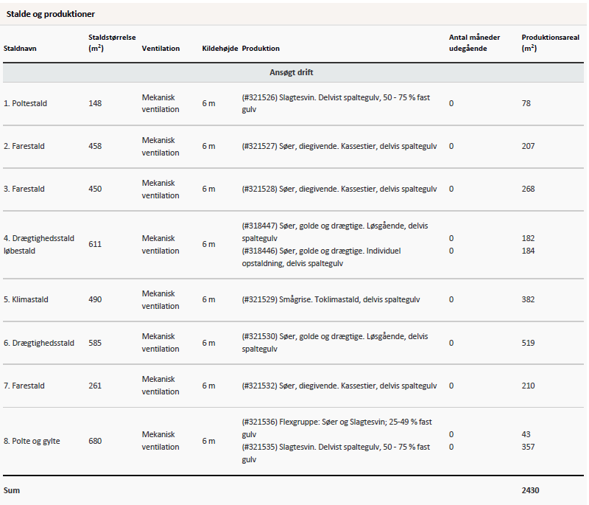
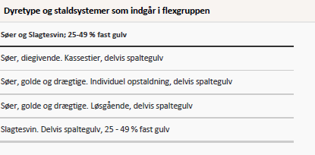
Tabel nr.3. produktionsareal og flexgrupper

Vurdering af vilkår – Husdyrbrugets anlæg
Ansøgeres beskrivelse og vurdering
På ejendommen Aalborgvej 440 er der tilladelse til en produktion med 680 årssøer og 5.500 smågrise (7-30 kg). Tilladelsen er meddelt via VVM-screeningsafgørelse af den 12. maj 2005. I 2014 er der søgt skift i dyretyper til 560 søer med 19.500 smågrise (8,36-15 kg); 500 smågrise (8,36 – 30 kg) samt 500 slagtegrise (polte 30-104 kg). Tilladelsen er udnyttet kontinuerligt.
Produktionen foregår i 6 staldafsnit. Der er to fortanke og to gyllebeholdere til opbevaring af husdyrgødning. Gyllebeholderne er uden overdækning med telt.
Produktionsarealet i den nuværende drift er 1.953 m2.
Foder indkøbes som færdigfoder og opbevares i 4 udendørs siloer mellem staldafsnit 3 og 6 samt i 3 siloer nord for staldafsnit 5 og 1 silo vest for staldafsnit 8.
Derudover er der en vaskeplads til vask af maskiner.
Der er ingen foderlade.
Der drives ikke markbrug fra adressen. Udbringning af husdyrgødning og anvendelse af bekæmpelsesmidler i marken varetages af maskinstation.
Ansøgt drift
Der foretages udvidelse af produktionsanlægget i eksisterende bygninger med staldafsnit 7 (farestald) og staldafsnit 8 (polte og gyltestald). Der opføres således ikke nyt byggeri. Det eksisterende staldafsnit videreføres uændret i forhold til indretning.
Der søges om:
- Produktion af faresøer på 2107 m² produktionsareal med gulvtype delvis spaltegulv i staldafsnit 7.
- Produktion af slagtesvin (polte) på 357 m² produktionsareal med gulvtype med mere end 50 % fast gulv i staldafsnit 8
- Produktion af slagtegrise (polte) og gylte (drægtige søer) på 43 m² produktionsareal med gulvtype med 25-49 % fast gulv i staldafsnit 8. Dvs. Der søges til Flexproduktion
- En ny silo på 12 tons nord for staldafsnit 3. Højde er ca. 8,5 meter og udført i hvid glasfiber
Flexproduktion betyder at der i dele af anlægget kan forekomme en af to dyretyper. Flexmodellen søges, da overgangen fra polt til gylt afgøres af dyrets vægt, hvilket betyder at der vil kunne forekomme mindre udsving i hvilken dyretype der er i det pågældende staldafsnit.
Andre tilladelser:
- Der skal ikke søges yderligere tilladelser
Produktionsarealet i ansøgt drift er 2.430 m².
I forbindelse med ændringen af husdyrbrugloven er det ikke længere antallet af dyr der godkendes, men derimod det areal dyrene står opstaldet på. Produktionsapparatet vil dog kunne have en produktion på ca. 700 årssøer med 24.500 smågrise til 15 kg samt 200 polte.
Kommunens vurdering
Produktionsarealernes størrelser danner grundlag for alle øvrige beregninger til vurdering af husdyrbrugets påvirkninger af det omgivende miljø. Derfor er der stillet vilkår hertil. Ansøger har medsendt et skema, der angiver produktionsarealernes størrelse og gulvtype i de enkelte staldafsnit. Skemaet er indsat som bilag 2.
Det fremgår af tabel 3, at produktionsarealerne i de enkelte stalde udgør mellem 45 % og 88 % af staldstørrelsen. Både bundtyper og produktionsarealer har betydning for emissionen. Som en del af ejendommen egenkontrol er der stillet vilkår om, at bundtyper, produktionsareal og udnyttelse skal kunne dokumenteres i forbindelse med tilsyn.

Spildevand
Ansøgers vurdering
Der er opsat tagrender på det eksisterende byggeri med undtagelse af den vestlige side på staldafsnit 8. Tagvandet nedsiver via faskiner.
Spildevand fra vask af stalde opsamles i ejendommens gyllesystem og er indregnet i normtallene for gylleproduktion.
Der er en vaskeplads på 91 m². Vaskevand og regnvand der falder på pladsen ledes til gyllesystem.
Sanitært spildevand fra velfærdsafdelingen opsamles i septiktank i gårdsplads.
Vurdering af vandforbrug og påvirkning af vandressourcen
Det vurderes, at der ikke forbruges mere vand end der er behov for på ejendommen og der er i den daglige drift fokus på at reducere vandspild ved løbende vedligeholdelse af rørføringer samt løbende udskiftning af utætte drikkevandsventiler. Drikkenipler er placeret over fodertrug for at opsamle evt. spild.
Det vurderes at husdyrbruget har foretaget de nødvendige foranstaltninger for at minimere vandforbruget.
Kommunens vurdering
Brønderslev Kommune vurderer, at der er en miljømæssig risiko ved vask af traktorer, maskiner, redskaber mm. Al vask af maskiner skal derfor foregå forsvarligt - enten på ejendommen, en anden ejendom, i marken, eller på en vaskeplads, dvs. en befæstet, tæt plads med bortledning af spildevandet til gyllebeholder eller særskilt opsamlingsbeholder. Ansøger har beskrevet, at der er en vaskeplads med afledning til gyllesystemet.
Ansøger har lavet et kort, der viser rørføringen af gylle fra stald til fortank/gylletank, afløb fra vaskeplads samt nedløb og faskine for tagvand fra staldbygningen, se bilag 3.
Brønderslev Kommune vurderer på baggrund af ovenstående beskrivelser og bilag 3, at spildevandshåndteringen foregår i overensstemmelse med lovgivningen.

Affald
- Affaldet skal kildesorteres for at sikre korrekt bortskaffelse. Dokumentation herfor skal forevises ved tilsyn.

Vurdering af vilkår -Affald
Ansøgers beskrivelse og vurdering
Døde dyr
Døde dyr opbevares vest for anlægget ved indkørslen fra Nejstvej. Døde dyr overdækkes og afhentes af DAKA, i henhold til gældende regler.
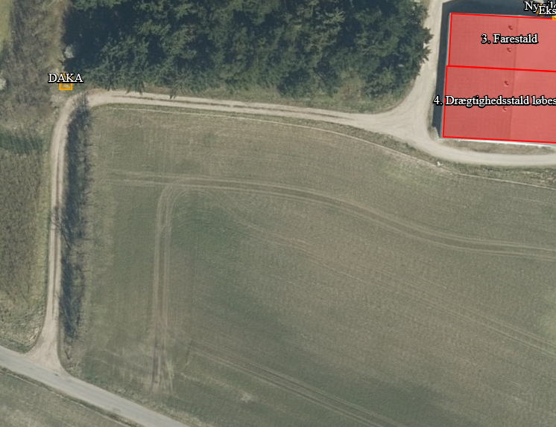
Figur 3 – ansøgers kort med angivelse af plads til DAKA
Affald
De affaldsmængder som skal håndteres, opbevares og bortskaffes, er primært emballage fra de hjælpestoffer som anvendes i produktionen. Derfor er det svært at nedbringe affaldsmængden, da husdyrbruget ikke har indflydelse på emballeringen. Mængden af affald er dog begrænset i forhold til produktionens størrelse.
Affaldet består primært af klinisk risikoaffald herunder spraydåser til mærkning af dyr, lysstofrør fra stalde, papir, pap og plast fra emballering samt jern og metal.
Der opbevares ingen spildolie på ejendommen.
Det er sjældent, at der er restprodukter fra kemikalier, da det tilstræbes at disponere midlerne så restprodukter undgås. Eventuelle rester afleveres på genbrugsplads.
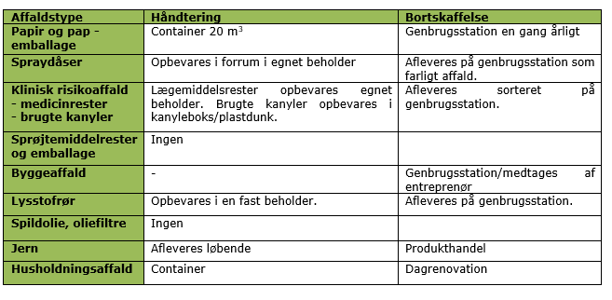
Tabel 4 – ansøgers skema: Affaldet sorteres på ejendommen og bortskaffes som beskrevet i ovenstående skema.
Vurdering
Det vurderes at den generelle lovgivning sikrer at opbevaring af døde dyr kan ske uden væsentlige gene for omkringboende og risiko for forurening og smittefare.
Det vurderes at ejendommen opbevarer affald forsvarligt uden risiko for forurening.
Kommunens vurdering
For at overholde vilkåret til affald skal ansøger sørge for, at affaldet bliver sorteret (kildesorteret) i de forskellige fraktioner, og ved tilsyn på ejendommen skal der forevises dokumentation for, hvor affaldet er blevet afleveret.
Ikke genanvendeligt farligt affald som kanyler, medicinrester, ikke rengjorte plastdunke og diverse kemikalier skal opbevares utilgængeligt for uvedkommende. Brugte kanyler skal opbevares i en egnet brudsikker beholder. Affaldet skal afleveres til modtagestation eller kommunens genbrugsplads. Genanvendeligt farligt affald som spraydåser, lysstofrør, spildolie, oliefiltre og akkumulatorer og andet genanvendeligt affald såsom plastaffald, rengjorte plastdunke skal afleveres enten til kommunens genbrugsplads eller afhentes af godkendt indsamler fra affaldsregistret.
For at undgå forurening af jord og grundvand skal rester af olie og kemikalier/sprøjtemidler samt tom emballage herfra opbevares i tæt emballage på befæstet areal med overdækning og uden mulighed for afløb.
Animalsk affald, herunder selvdøde dyr, skal opbevares i lukket container eller lignende (større dyr under kadaverkappe), således at der i tidsrummet indtil afhentningen ikke opstår uhygiejniske forhold herunder adgang for omstrejfende dyr.
Brønderslev Kommune vurderer, på baggrund af ansøgers beskrivelse, at affaldet bliver håndteret hensigtsmæssigt på ejendommen og i henhold til gældende regler og kommunens regulativ på området.

Gener fra husdyrbruget og indvirkninger i forhold til befolkningen og menneskers sundhed

Støj, støv, transport og lys
- Husdyrbrugets samlede bidrag til støjbelastningen i omgivelserne må ikke overstige følgende værdier, målt ved nabobeboelser eller deres opholdsarealer, angivet som det ækvivalente, konstante, korrigerede støjniveau målt i dB(A) (re. 20 μPa). Tallene i parentes angiver midlingstiden inden for den pågældende periode:
Områdetype | Mandag-fredag  kl. 7-18 (8 timer)  Lørdag  kl. 7-14 (7 timer)  gennemsnit værdi over referencetidsrummet | Mandag-fredag  kl. 18-22 (1 time)  Lørdag  kl. 14-22 (4 timer)  Søn- og helligdag  kl. 7-22 (8 timer)  gennemsnit værdi over referencetidsrummet | Alle dage  kl. 22-7 (½ time)  gennemsnit værdi over referencetidsrummet | Alle dage  kl. 22-7  Maksimal  værdi
Det åbne land  (inkl. landsbyer og  landbrugsarealer) | 55 dB(A) | 45 dB(A) | 40 dB(A) | 55 dB(A)
Tabel nr. 5 - støjgrænser. Jf. vejledning om ekstern støj fra virksomheder. Miljøstyrelsens vejledning nr. 5 fra november 1984.

- Efter hvert hold grise skal der foretages effektiv rengøring og/eller vask af stalde. Ventilationsanlæg skal rengøres i forbindelse med vask af staldafsnit.
Vurdering af vilkår – Støj, støv, transport og lys
Støj
Ansøgers beskrivelse og vurdering (resume)
Ansøger har i afsnit 7 i sin projektbeskrivelse og miljøkonsekvensrapport (den indsendte projekt og miljøkonsekvensrapport kan ses i bilag 4) redegjort for støj, støv, transporter mm. Som en del af den gennemgang er der udarbejdet en situationsplan, hvor placering af faste støjkilder (ventilationsanlæg) fremgår. Der er desuden udarbejdet en tabel over de støjkilder der er på husdyrbruget. Ansøgers situationsplan og tabel er indsat som figur 5 og tabel 6.
De væsentligste støjkilder fra husdyrbruget er opsummeret i tabel 6. De væsentligste støjkilder er støj fra ventilation, ind- og udlevering af dyr, omrøring og pumpning af gylle, indblæsning af foder og vask af stalde med højtryksrenser.
Flere af støjkilderne giver kun anledning til kortvarig støj. Det drejer sig f.eks. om ind- og udlevering af dyr.
Der er ingen markante støjkilder på ejendommen i forbindelse med den daglige drift. Derudover vil støjkilderne normalt ikke være i drift samtidig, og kun ganske få om natten.
En støjkilde som omrøring er gylle er normalt sæsonbetonet.
Støjkilder som er inde i bygninger, er generelt lydsvage så som vask og udlevering af dyr samt ventilationsstøj.
Der forventes ingen væsentlige ændringer i støjniveauet i forhold til støjniveauet i den nuværende drift, idet der ikke sker en væsentlig forøgelse af aktiviteter ved anlægget der giver anledning til støj.
Der er ikke væsentlig støjende aktiviteter forbundet med drift af denne type husdyrbrug, da aktiviteter primært foregår indendørs.
Støj forbundet med drift af anlægget (ventilation, højtryksrenser mv.) vurderes ikke alene eller i kombination med andre støjkilder at give anledning til væsentlige gener.
Motor til ventilation er placeret nede ved staldrummet i isolering i hovedparten af anlægget.
Aktiviteter som udlevering af dyr kan give anledning til kortvarig oplevelse af støj. Grundet karakteren af støjkilderne (svag støj) og afstanden til omkringboende naboer forventes støj fra ejendommen ikke at udgøre en væsentlig gene for omkringboende.
Det vurderes, at Miljøstyrelsens vejledende støjgrænser til enhver tid vil kunne overholdes, og det forslås at der fastsættes vilkår for støj i overensstemmelse med Miljøstyrelsens støjvejledninger.
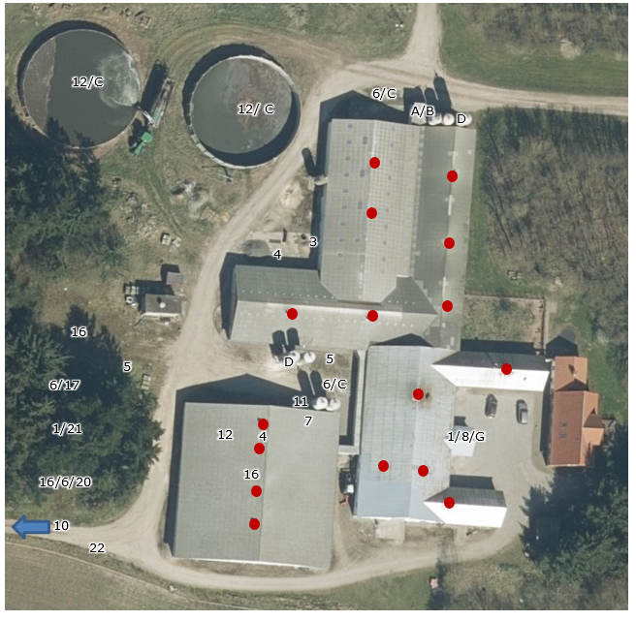
Figur 5 – ansøgers situationsplan, hvor tagventilatorer er angivet med røde prikker.
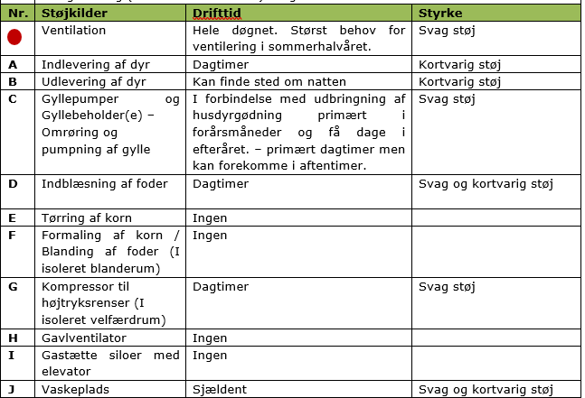
Tabel 6 – ansøgers tabel over forventelige støjkilder og varigheden af dem
Støj i forbindelse med transporter
Transporter som leverer dyr, foder, diesel mv, eller afhenter levende eller døde dyr og affald er transporter hvor husdyrbruget ofte ikke har indflydelse på det faktiske leverings- eller afhentningstidspunkt. Transporterne sker dog primært indenfor normal arbejdstid fra 8.00-18.00. Afhentning af dyr til slagteri kan dog også finde sted i nattetimerne.
Støj som følge af transporter til og fra husdyrbruget og på de interne transportveje kan udgøre en støjgene for omkringboende. Der er dog ingen naboer langs tilkørselsvejen eller indenfor en radius af 360 meter fra husdyrbruget.
Kommunens vurdering
Ansøger har i ansøgningen redegjort for de forventede støjkilder. Der er ikke givet konkret tal for støjniveauet, men alle støjkilder er beskrevet som svage og/eller kortvarige støjkilder. Der er med projektet tale om udvidelse af produktionen i eksisterende bygninger og støjkilderne vil være stort set uændrede. Nærmeste naboer Nejstvej 47 og Ålborgvej 447 – ligger i en afstand til ejendommen Ålborgvej 440 på ca. 350 m. Med den afstand til nærmeste naboer og de angivne støjkilder vurderer Brønderslev Kommune, at den ændrede driften af husdyrbruget ikke vil give anledning til væsentlig forøgelse af støjgener for naboer. Der er dog fastsat vilkår om, at husdyrbruget ikke må give anledning til støjgener, som af tilsynsmyndigheden vurderes at være væsentlige for området.
Vilkåret betyder, at hvis tilsynsmyndigheden finder at der er væsentlige støjgener fra landbruget, så skal landbruget for egen regning dokumentere, at støjkravene er overholdt. Dokumentation for overholdelse af støjkravene kan være i form af målinger i ejendommens omgivelser (under fuld drift) eller kildestyrkemålinger ved de enkelte støjkilder kombineret med beregninger efter den fælles nordiske beregningsmodel for industristøj.
Støjmåling skal udføres af et akkrediteret firma, udføres som beskrevet i Miljøstyrelsens til enhver tid gældende støjberegningsvejledning og foretages i punkter som forinden aftales med tilsynsmyndigheden.
Støv
Ansøgers beskrivelse og vurdering
Støv kan hovedsageligt opstå ved håndtering af korn, andet foder og halm samt fra transporter til og fra husdyrbruget og ved intern kørsel på ejendommen. Derudover kan der afgives støv med ventilationen. Støv i forbindelse med transporter er beskrevet og vurderet under afsnittet transporter.
Der sker ingen fremstilling eller blanding af foder på ejendommen, da foder indkøbes færdigblandet. Ved levering af foder blæses foderet i lukket system direkte ind i fodersiloerne.
Der kan forekomme støv i staldene fra foder, gødning, afstødning af hud og hår fra dyrene og strøelse.
Støvet i staldene reduceres ved regelmæssig overbrusning i staldanlægget som binder støvet. En mindre del vil blive ventileret ud. Efter hvert hold grise vil anlægget inklusive ventilationen blive rengjort ved vask. Der vil således ikke ske en ophobning af støv i staldanlægget.
Tilkørselsvejen til ejendommen er en grusvej. Ved kørsel på grusveje i tørre perioder kan der forekomme støv. Der passeres dog ingen beboelser på tilkørselsvejen og tilkørselsvejene samt interne transportveje på ejendommen er placeret således at der er træbevoksning på mindst en af siderne af kørselsretningen.
Der er 270 meter til nærmeste beboelse fra indkørslen på Nejstvej. Denne indkørsel har beplantning mod øst.
Vurdering af støvgener
Der vurderes ikke at være støvkilder fra driften af husdyrbruget, som giver anledning til væsentlige gene for naboer. Det skyldes, at der ikke er væsentlige kilder til støv i anlægget og at evt. støv i staldluften reduceres ved regelmæssig overbrusning af grisene og rengøring af anlægget efter hvert hold grise.
Kommunens vurdering
Ansøger har redegjort for, hvordan støv begrænses ved regelmæssig overbrusning i staldene og ved systematisk rengøring og vask og stalde og ventilation efter hvert hold grise. Brønderslev Kommune har vurderet, at denne form for renholdelse er væsentlig for reduktion af støjgener og for at minimere risikoen for lugtgener og har derfor fastsat det som vilkår.
Miljøstyrelsen har ikke udarbejdet egentlige branchespecifikke emissionskrav for støv, som derfor skal reguleres efter husdyrbrugslovens generelle regler med udgangspunkt i lokale forhold. Ud fra en vurdering af afstanden fra anlægget til nærmeste nabo, der er placeret 270 m fra indkørsel på Nejstvej har Brønderslev Kommune vurderet, at støv fra ejendommen ikke er eller forventes at blive et problem for de omkringboende.
Transporter
Ansøgers beskrivelse og vurdering
Tilkørselsvej og intern transportvej
Der er to adgangsveje til ejendommen fra Ålborgvej. Tunge transporter benytter den nordlige adgangsvej til anlægget fra Ålborgvej.
Til- og frakørsel på Ålborgvej sker på et lige forløb på Ålborgvej, hvilket betyder at der er gode oversigtsforhold. Tilkørselsvejen er desuden bred, så det er let at svinge ind på tilkørselsvejen. Tilsvarende er gældende ved udkørsel til Nejstvej. På nedenstående ses tilkørsler samt interne transportveje.
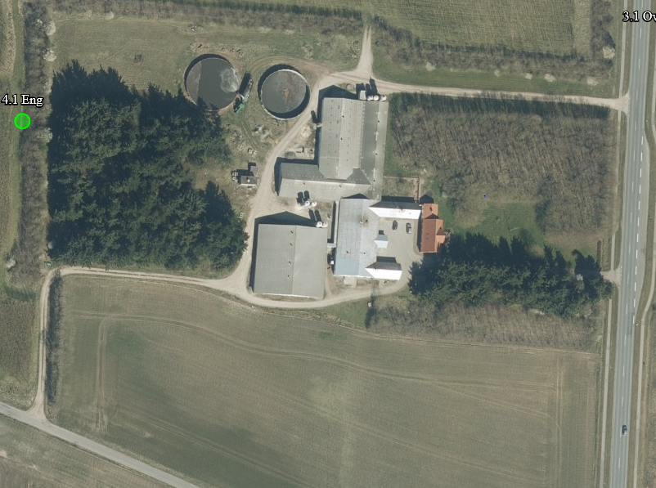
Adgangsvej til privaten
Interne veje og adgangsvej
Nejstvej
Ålborgvej
Figur 6 – ansøgers kort med angivelse af transportvej ind til ejendommen.
Antal transporter
Oversigt over antallet af transporter til og fra husdyrbruget fremgår af nedenstående tabel. Transporter er defineret som biler større end 3500 kg og en transport er defineret som en til- og frakørsel.
Type | Antal |  | Hyppighed |  | Tidsrum
 | Før | Efter | Før | Efter
Levering af dyr eks.  smågrise | 26 | 26 |  |  | 6.00-18.00
Afhentning af dyr til slagteri | 26 | 26 |  |  | Kan forekomme om natten
Afhentning af dyr til anden ejendom | - | - |  |  | 6.00 – 18.00
Afhentning af døde dyr til destruktion | 52 | 52 | En gang i ugen | En gang i ugen | 6.00 – 18.00
Hjemtagning af korn i høst | 0 | 0 |  |  | Høstsæsonen  11.00-23.00
Levering af færdigfoder | 52 | 60 |  |  | 6.00 – 18.00
Levering af foderkorn | 0 | 0 |  |  | 6.00 – 18.00
Levering af mineraler, Soya, fedt mv. | 0 | 0 |  |  | 6.00 – 18.00
Levering af valle | 0 | 0 |  |  | 6.00 – 18.00
Udkørsel af gylle (traktor og gyllevogn, kapacitet 20 tons) | 242* | 285* |  |  | Sæson primært forår
Afhentning af gylle til biogas | 0 | 0
Udkørsel dybstrøelse | 0 | 0
Levering af dieselolie | 0 | 0 |  |  | 6.00 – 18.00
Levering af fyringsolie | 19 | 19 |  |  | 6.00 – 18.00
Levering af træpiller | 0 | 0 |  |  | 6.00 – 18.00
Levering af halm | 0 | 0 |  |  | Høstsæsonen  8.00-23.00
Afhentning af dagrenovation | 26 | 26 |  |  | 6.00-18.00
Afhentning af emballage/papir/pap | 1 | 1 |  |  | 6.00-18.00
Afhentning af jern til skrot | 0 | 0 |  |  | 6.00-18.00
Afhentning af spildolie | 0 | 0 |  |  | 6.00-18.00
Vedr Markbrug
Levering af såsæd til markbrug | 0 | 0 |  |  | 6.00-18.00
Levering af sprøjtemidler til markbrug | 0 | 0 |  |  | 6.00-18.00
Levering af gødning markbrug | 0 | 0 |  |  | 6.00-18.00
Afhentning af afgrøder på lager | 0 | 0 |  |  | 6.00-18.00
Tabel 7 – ansøgers tabel over forventelige transporter til og fra ejendommen
*Antallet af transporter med husdyrgødning er beregnet ud fra at transporterne sker med traktor og gyllevogn med en kapacitet på 20 tons. Hvis en del af gyllen i stedet flyttes med lastbil, vil antallet af transporter falde væsentligt, da lastbiler har en større kapacitet. Derudover er der ikke foretaget et skøn over hvor stor en andel af husdyrgødningen som udbringes på arealer tæt på anlægget.
Der ændres ikke væsentligt i antallet af transporter med det ansøgte, da der ikke foretages større udvidelser eller væsentlige ændringer som følge af det ansøgte. Fodertransporter vil sandsynligvis stige lidt, men ikke mærkbart.
Antallet af transporter med husdyrgødning forventes at øges fra 254 til 285 årlige transporter da mængden af husdyrgødning stiger.
Ved manglende kapacitet kan der flyttes husdyrgødning svarende til 800 m³ til Tylstrup Nørheden 15. Denne transport skal alternativt ske ved udbringning til ejendommens arealer. Flytningen vil således ikke bidrage til yderligere transporter men ændret tidspunkt for flytningen. Skal husdyrgødningen flyttes uden udbringning vil det ske med lastbil og dermed vil der være færre transporter end det fremgår i ovenstående tabel.
Kommunens vurdering
Ålborgvej og Nejstvej er landbrugets adgangsveje til ejendommen. Af ansøgningen fremgår, at langt de fleste transporter vil ske via Ålborgvej. Ansøger har redegjort for transporterne og for det normale vejvalg ved til- og frakørsel. Brønderslev Kommune vurderer på baggrund af ansøgers redegørelse og af oversigtsforholdene, at til- og frakørsel vil kunne ske uden væsentlige miljømæssige gener for de omboende. Kommunen vurderer, at støjgener i forbindelse med transporterne er dækket af de generelle støjvilkår. Kommunen har derfor ikke fundet anledning til at fastsætte vilkår til begrænsning af eventuelle gener.
Lys
Ansøgers beskrivelse og vurdering
Udendørsbelysningen består af orienteringslys ved indgange til bygninger og en enkelt projektør placeret nord for staldafsnit 3. Projektøren peger nedad og er kun tændt kortvarigt. Projektøren kan ikke ses af omkringboende, da den er placeret med bygninger til de tre sider og skov til den fjerde side.
Der er kun lys i staldene i forbindelse med arbejde i staldene og i forbindelse med udfodring og sådan at velfærdskravene vedr. belysning, fastsat ved lov kan opfyldes. Staldene er ikke oplyst om natten.
Vurdering af lyspåvirkninger
Der er intet lys ved bygninger som vurderes at kunne være til gene for omkringboende eller trafikanter.
Kommunens vurdering
Ansøger har indtegnet den udendørs projektor, nord for staldafsnit 3 som nr. 11 på figur 5. Projektoren er kun tændt kortvarigt. Øvrig udendørs belysning består af orienteringslys. Med den angivne placering er Brønderslev Kommune enig i at projektøren ikke vil kunne ses fra omboende eller fra vejen. Den resterende udendørsbelysning består af orienteringsbelysning. Afstanden til hhv. Ålborgvej og Nejstvej er ca. 75-100 m fra bygningerne og nærmeste naboer ligger ca. 350m væk. Brønderslev Kommune vurderer derfor, at lyset vil være til minimal gene for de omkringboende og/eller den passerende trafik på vejen.
Befolkning og menneskers sundhed
Brønderslev Kommune vurderer, at de gener, der evt. kan forårsage væsentlige eller indirekte virkninger fra et husdyrbrug i relation til menneskers sundhed er gener som støj herunder transporter, støv, lys, fluer, skadedyr og lugt.
I tilladelsen er det vurderet, at generne ikke er af et niveau, hvor de vurderes at have væsentlige eller indirekte virkninger på nærområdet og for naboerne. I tilladelsen er der desuden stillet vilkår til støj, lugt og skadedyr, således - hvis der mod forventning - opstår væsentlige gener kan kommunen påbyde afværgeforanstaltninger i forhold til husdyrbruget.

Fluer og skadedyr
- Husdyrbrugets drift må ikke give anledning til fluegener, som af tilsynsmyndigheden vurderes at være væsentlige for området. Bekæmpelsen skal som minimum være i overensstemmelse med de nyeste offentliggjorte retningslinjer for skadedyrsbekæmpelse fra Aarhus Universitet, Institut for Agroøkologi.

Vurdering af vilkår – Fluer og skadedyr
Ansøgers beskrivelse og vurdering
Gener fra fluer og andre skadedyr håndteres hovedsagelig gennem forebyggelse, hvor regelmæssig rengøring af stalde og opbevaringsanlæg til foder er med til at begrænse forekomst af skadedyr.
- Foder opbevares i tætte siloer. Evt. foderspild fjernes løbende.
- Der er indgået sikringsaftale med skadedyrsbekæmpelsesfirma.
- Stuefluer bekæmpes med rovfluer som tilsættes gyllekanaler.
Vurdering af skadedyr
Opbevaring af foder sker i fodersiloer og evt. spild fjernes løbende. Derudover holdes arealer omkring anlægget ryddelige, så der ikke opstår øget risiko for tilhold af skadedyr (rotter og mus m.v.).
I anlæg hvor der anvendes rovfluer bekæmpes fluerne kontinuerligt, hvilket betyder, at der normalt ikke er væsentlig forekomst af fluer.
Det vurderes, at husdyrbruget forebygger og bekæmper fluer og rotter på en måde, så disse skadedyr ikke forventes at medføre skade eller uhygiejniske forhold for omkringboende eller udgøre en risiko for menneskers sundhed.

Kommunens vurdering
I forbindelse med dyreholdet kan der forekomme gener fra skadedyr (rotter m.v.), som straks skal afhjælpes, samt gener fra fluer, som skal bekæmpes effektivt, hvorfor der stilles vilkår herom. Skadedyr skal bekæmpes i henhold til nyeste offentliggjorte retningslinjer for skadedyrsbekæmpelse fra Aarhus Universitet samt anvisninger fra Brønderslev Kommune.
Brønderslev Kommune vurderer, at ejendommens skadedyrsbekæmpelse er tilfredsstillende, når vilkåret er opfyldt.

Lugt
- Der skal holdes rent og ryddeligt i og omkring husdyrbruget anlæg.
- Husdyrbrugets drift må ikke give anledning til lugtgener, som af tilsynsmyndigheden vurderes at være væsentlige for området.

Vurdering af vilkår - Lugt
Ansøgers beskrivelse og vurdering
Ansøger har i afsnit 6 i sin projektbeskrivelse og miljøkonsekvensrapport (den indsendte projekt og miljøkonsekvensrapport kan ses i bilag 4) redegjort for udpegning og beregning af lugtgener. Af denne gennemgang fremgår,
- at den primære kilde til lugt fra dyreholdet er staldanlæggene og at det også kun er fra staldanlæggene der findes metoder til at beregne lugt: Lugt fra opbevaringsanlæg håndteres via generelle regler i husdyrgødningsbekendtgørelsen
- at lugtberegningerne er foretaget ud fra produktionsarealet opmålt i m², den gulvtype, der er i de forskellige staldafsnit og. Der er beregnet vægtet gennemsnitsafstand for lugt ud fra anlæggets lugtcentrum i miljøstyrelsens ansøgningssystem på www.husdyrgodkendelse.dk
- at lugtberegningen er foretaget i forhold til byzone, samlet bebyggelse og enkelt bolig
- at der er indregnet kumulation i forhold fra et andet husdyrbrug i forhold til samlet bebyggelse ved ejendommen Brændskovvej 4, idet der er et andet landbrug med ammoniakemission på over 750 kg NH3- N per år tætter end 300 m fra samme punkt i den samlede bebyggelse. For byzone og enkeltboliger har der ikke været andre landbrug inden for de fastsatte afstande til kumulationsberegninger for lugt.
- at der er ikke anvendt miljøteknologier til at reducere lugt fra anlægget.
Resultatet af ansøgers lugtgeneberegning fremgår af nedenstående tabel fra ansøgningsskemaet.
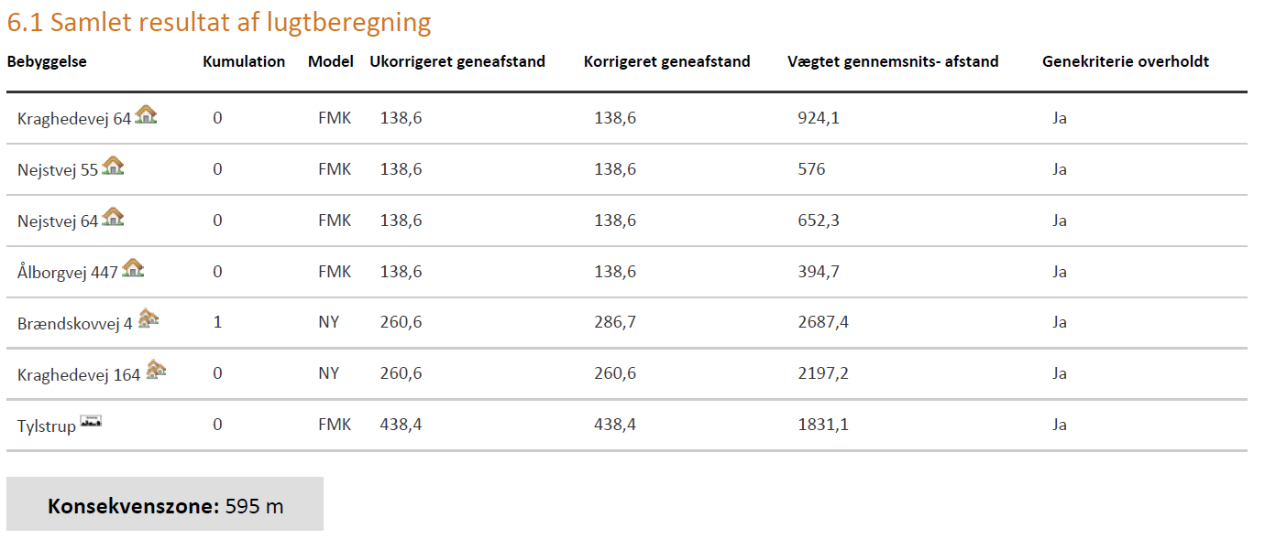
Tabel 8 – tabel over lugtberegning fra ansøgningsskemaet. Den beregnede konsekvenszone, er den afstand der er foretaget naboorientering indenfor.
Vurdering af lugtgener for omboende
Beregningerne af lugtgeneafstande i Husdyrgodkendelse.dk viser, at det ansøgte overholder kravene til lugtgeneafstand.

Kommunens vurdering
Brønderslev Kommune vurderer, at ansøger har foretaget en korrekt udpegning af nærmeste enkeltbolig, samlet bebyggelse og byzone, samt i forhold til kumulation. I forhold til den samlede bebyggelse ved Kraghedevej er der et landbrug, der lever op til kriterierne for beregning af kumulation og ansøger har foretaget kumulationsberegning ud fra følgende kriterie:
Hvis der er andre husdyrbrug nærmere end 300 m fra samme punkt i byzone, sommerhusområde, lokalplanlagt boligområde i landzone, samlet bebyggelse m.v. (genekategori 1 og 2) eller nærmere end 100 m fra samme punkt på en enkeltbolig (genekategori 3) skal geneafstanden forøges med
- 10 pct., hvis der er 1 husdyrbrug med en ammoniakemission på mere end 750 kg NH₃-N pr. år, og
- 20 pct., hvis der er 2 eller flere husdyrbrug med en ammoniakemission på mere end 750 kg NH₃-N pr. år.
Det fremgår af lugtberegningen, at geneafstandene efter udvidelsen er kortere end den vægtede gennemsnitsafstand i forhold til byzone, samlet bebyggelse og enkeltboliger uden landbrugspligt. Udvidelsen overholder dermed lugtgenekriterierne fastsat i husdyrgodkendelsesbekendtgørelsen. Da rengøring og oprydning har betydning for lugt, er der stillet vilkår om ryddelighed og rengøring: der er desuden stillet vilkår om, at driften ikke må give anledning til væsentlige lugtgener. Kommunen kan give påbud, hvis der opstår lugtgener, som vurderes at have et urimeligt omfang.

Påvirkninger af natur og miljø

Ammoniakfordampning
Ansøgers beskrivelse og vurdering
Emissionen af ammoniak fra det ansøgte projekt fremgår af beregninger i www.husdyrgodkendelse.dk – se nedenstående tabel.
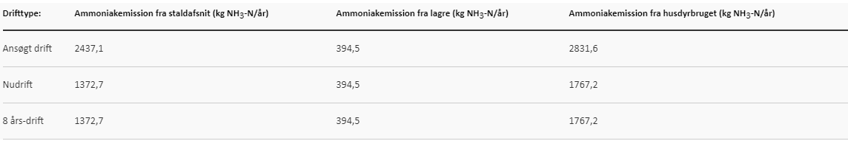
Tabel nr. 9 - Ammoniakemission.
Ammoniakemissionen fra det ansøgte projekt udgør 2.831,6 kg N/ha/år. Den beregningsmæssige forskel i ammoniakfordampningen fra den nuværende drift og 8 års drift på 1.064,4 kg N til den ansøgte drift skyldes, at der i ansøgt drift er inddraget yderligere produktionsbygninger samt søgt
Kommunens vurdering
Tabellen viser, at der er ammoniakemission fra stald og lagre i 8 års drift, i nudrift og i ansøgt drift. Udvidelsen medfører en den samlede i ammoniakemission på ca. 1065 kg NH₃-N/år i forhold til nudrift og på ca. 1065 kg NH₃-N/år i forhold til 8 årsdriften. Det skal derfor vurderes hvilken betydning udvidelsen har i forhold til beskyttet natur.
Beskyttet natur
Ansøgers beskrivelse og vurdering
Beliggenhed i forhold til natur
Der er lovgivningsmæssige krav til hvor meget husdyrbrug må påvirke omkringliggende natur med ammoniak. I Husdyrgodkendelse.dk beregnes hvor stor en del af husdyrbrugets ammoniakemission der afsættes på omkringliggende natur. Naturområder er udpeget i henhold til naturbeskyttelseslovens §3. Udpegningerne er vejledende for alle naturtyper.
Der regnes på totaldeposition til kategori I- og II-natur. Der regnes på merdepositionen til Kategori III-natur, dog således, at der både regnes på merdeposition fra den nuværende drift til ansøgt drift og fra 8-års driften til ansøgt drift. Dette for at tage højde for, at mange mindre udvidelser inden for en kort årrække kan resultere i en tilsammen stor påvirkning af naturområderne.
Naturområder er opdelt i fire kategorier. Kategori 1; 2 og 3 natur samt øvrige vejledende udpeget naturområder der ikke hører under de tre kategorier, og navngivet som 1.x for kategori 1; 2.x for kategori 2, 3.x for kategori 3 og 4.x for øvrige naturtyper.
Husdyrbrugets beliggenhed i forhold til naturområderne er vist på nedenstående kort. Punkt 2.1; 2.2 og 1.1 er ikke vist på kort da afstanden er over 3 km til det nærmeste af de tre punkter.
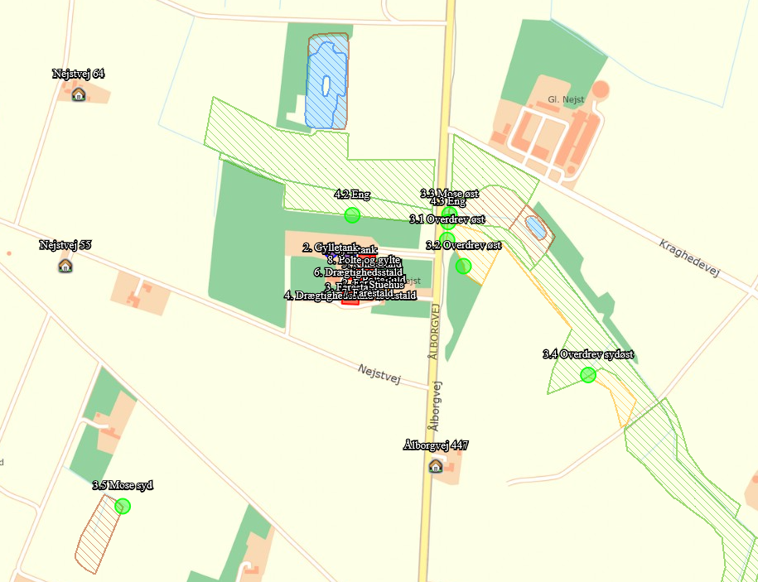
Figur nr. 7 - Ansøgers udpegede naturpunkter i forhold til ammoniakemission.
Kategori 1 natur (Punkter 1.x)
Kategori-1 natur er ammoniakfølsomme naturtyper herunder habitatnatur samt §3 beskyttede heder og overdrev, beliggende i internationale naturbeskyttelsesområder (de såkaldte Natura 2000 områder).
Nærmeste kategori 1 natur (naturpunkt 1.1) er en skovbevokset tørvemose i Grishøjgårds Krat beliggende i en afstand af mere end 6 km nordvest for husdyrbruget. Mosen ligger indenfor habitatområde nr. 12 Store Vildmose
Jf. Husdyrgodkendelsesbekendtgørelsen må totaldepositionen til kategori 1 natur ikke overstige følgende værdier:
- 0,2 kg N/ha/år, hvis der er >1 andet husdyrbrug i nærheden.
- 0,4 kg N/ha/år, hvis der er 1 andet husdyrbrug i nærheden.
- 0,7 kg N/ha/år, hvis der ikke er andre husdyrbrug i nærheden.
Den beregnede totaldeposition i nærmeste punkt af naturområdet er på 0 kg N/ha/år.
Kumulation
Der er et andet husdyrbrug, der skal indregnes i kumulation i forhold til naturområde 1.1.
Når totaldepositionen er under 0,2 kg N/ha/år er kravet til N-deposition, uanset kumulation overholdt.
Kategori 2 natur
Kategori-2 natur er nærmere bestemte ammoniakfølsomme naturtyper, der ligger uden for internationale natur-beskyttelsesområder. Det drejer sig om højmoser, lobeliesøer, heder der er større end 10 ha, og som er omfattet af naturbeskyttelseslovens § 3 og overdrev der er større end 2,5 ha og som er omfattet af naturbeskyttelseslovens § 3.
Nærmeste kat. 2 natur (naturpunkt 2.2) er et overdrev syd for Øster Brønderslev. Det ligger ca. 3,1 km nord for husdyrbruget. Næstnærmeste kat. 2 natur (naturpunkt 2.1) er et overdrev øst for Hvilshøj. Det ligger ca. 4,5 km nord-øst for husdyrbruget.
Ifølge Husdyrgodkendelsesbekendtgørelsen er den maksimale grænse for totaldepositionen til kategori 2 natur på 1,0 kg N/ha/år.
Den beregnede totaldeposition til kategori 2 natur er for begge punkter på 0,0 kg N/ha/år. Grænseværdien er dermed overholdt.
Kategori 3 natur
Kategori-3 natur er ammoniakfølsomme naturområder, som ikke er kategori-1 natur eller kategori-2 natur, og som er heder, moser, overdrev omfattet af naturbeskyttelseslovens §3 samt ammoniakfølsom skov.
Der er indenfor 1 km af husdyrbruget registreret to moser og to overdrev som er kategori 3 natur. Der er beregnet merdeposition af ammoniak til alle fire naturtyper.
Nærmeste mose (naturpunkt 3.3) ligger ca. 200 meter nordøst for anlægget og den anden mose (naturpunkt 3.5) er placeret 600 meter syd for husdyrbruget.
Nærmeste overdrev (naturpunkt 3.1 og 3.2) ligger ca. 200 meter øst for anlægget op ad Ålborgvej og det sidste overdrev (naturpunkt 3.4) ligger ca. 480 meter øst for anlægget.
Der skal foretages en konkret vurdering af, om der skal stilles krav til den maksimale merdeposition af ammoniak fra husdyrbruget til kategori 3 natur, hvis merdepositionen er over 1 kg N/ha/år.
De beregnede merdepositioner ligger i intervallet 0-1,0 kg N for naturpunkt 3.4 og 3.5. Der skal derfor ikke foretages en konkret vurdering af merdepositionen for de punkter.
Merdepositionen i punkt 3.1 er på 1,4 kg N/ha/år. Merdepositionen i naturpunkt 3.2 og3.3 er på 1,1 kg N/ha/år. Der skal således foretages en konkret vurdering af merbelastningen i de naturpunkter.
Øvrig vejledende registreret § 3 beskyttet natur
Ud over natur defineret under kategori 1 ,2 og 3 skal der foretages en vurdering af merdeposition på andre naturtyper, som er vejledende udpeget i henhold til naturbeskyttelseslovens §3 (§3natur).
Nærmeste §3-natur består af enge beliggende nord, nordøst og vest for anlægget.
Beregninger foretaget i husdyrgodkendelse viser, at ændringerne på husdyrbruget giver anledning til merbelastninger til øvrig natur i intervallet 1,3-1,4 kg N/ha/år.
Af tabellen nedenfor ses resultatet af de N-depositionsberegninger der er gennemført i husdyrgodkendelse.dk. Beregningerne er baseret på eksakte afstande samt ruheder bestemt for opland og natur.
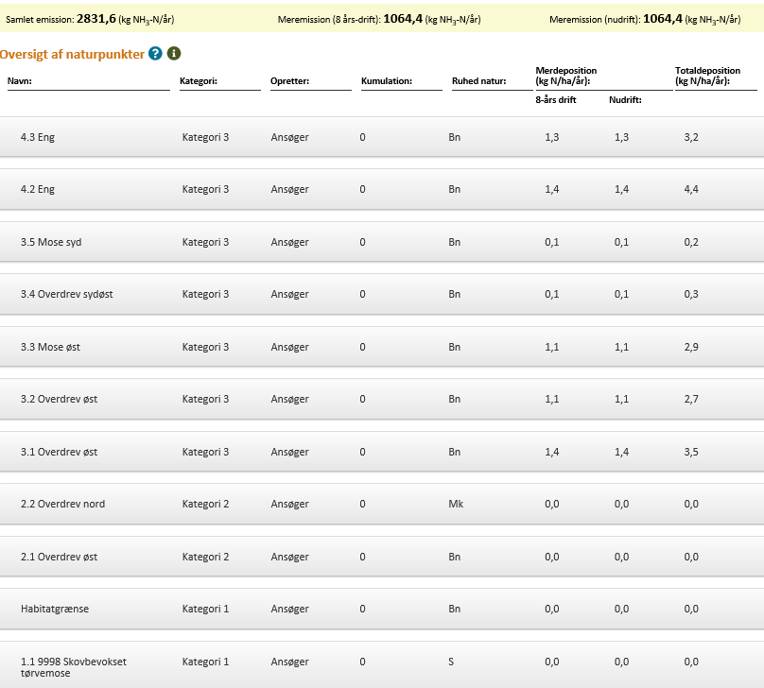
Tabel nr. 10 - Ansøgers tabel med angivelse af ammoniakdepositionen i de afsatte naturpunkter.
Kommunens vurdering
Brønderslev Kommune vurderer, at det er de korrekte naturpunkter, ansøger har udpeget i husdyrgodkendelse.dk, og at beregningerne er retvisende f.eks. i forhold til ruheden af naturområderne, se tabel 10.
Kategori 1 natur
Beregningen viser en totaldeposition til nærmeste kategori 1 natur, der er en skovbevokset tørvemose ca. 6 km vest for ejendommen for ejendommen, på 0 kg N/ha/år.
Jf. husdyrgodkendelsesbekendtgørelsens § 26 må totaldepositionen til kategori 1 ikke overstige følgende værdier.
- 0,2 kg N/ha/år, hvis der er flere end 1 andet husdyrbrug i nærheden (definition findes i §26 stk. 2 i husdyrgodkendelsesbekendtgørelsen)
- 0,4 kg N/ha/år, hvis der er 1 andet husdyrbrug i nærheden
- 0,7 kg N/ha/år, hvis der ikke er andre husdyrbrug i nærheden
Da totaldepositionen til kategori 1 natur er under de 0,2 kg N/ha/år, er kravet om totaldeposition til kategori 1 natur overholdt uden nærmere vurdering i forhold til kumulation.
Kategori 2 natur
Nærmeste kategori 2 natur er af ansøger udpeget til at være et overdrev mod nord beliggende ca. 3,8 fra ejendommen. Brønderslev Kommune er enig i udpegningen.
Ifølge husdyrgodkendelsesbekendtgørelsen § 27 må den maksimale totaldepositionen til kategori 2 natur højst være på 1,0 kg N/ha/år.
Den beregnede totaldeposition i det afsatte kategori 2 naturpunkt er på 0,0 kg N/ha/år og er dermed mindre end det fastsatte beskyttelsesniveau.
Kategori 3 natur
Ansøger har foretaget beregninger på den nærliggende natur i husdyrgodkendelse.dk, se tabel 10. Kommunen er enig i udpegningen af naturpunkterne til kategori 3 og § 3 natur og at ruhederne er angivet korrekt.
Kommunen skal ved miljøtilladelse og -godkendelse tage stilling til om der skal stilles krav i forhold til den maksimale merdeposition af ammoniak fra husdyrbruget til kategori 3 og § 3 natur. Kravet kan dog ikke være under 1 kg N pr. ha pr. år.
Af udpegningen i tabel 10 fremgår at merdepositionen i 5 af punkterne overstiger 1,0 kg NH₃-N/år. Brønderslev Kommunes natursagsbehandlere har derfor foretaget en konkret vurdering af de 5 punkter at denne vurdering fremgår.
Vurdering af arealer der modtager mere end 1,0 kg NH₃-N/år
- Punkt 3.1 og pkt. 3.2 overdrev mod øst. Merdepositionen i de 2 pkt. er ca. 1,4 kg N og 1,1 kg. N
Overdrevet er blevet kortlagt i 2005 og i 2017 og kortlægningen kan ses på Miljøportalen.
Ud fra artslisten og de strukturelle forhold som er registrerede på de to besigtigelser så vurderes det at overdrevet er i moderat tilstand og at der i den mellemliggende periode ikke er sket en større ændring i naturtypen. Derfor vurderes det at arealet er resistent nok i forhold til den øgede mængde kvælstof.
Tot_N_2017 af kvælstof på arealet er på 12,991 og gennemsnittet er Tot_Snit_5_år er på 13.209, så den totale mængde kvælstof med det nye tal er 14,391 kg N for punkt 3.1 og 14,091 kg N for 3.2. Det ligger indenfor den øvre tålegrænse for kvælstof for sure overdrev, jævnfør de opdaterede tålegrænser fra miljøstyrelsen.
Miljøstyrelsens opdaterede tålegrænser
- Punkt 3.3 er en mose mod øst, hvor merdepositionen bliver på 1,1 kg N.
Mosen blev besigtiget i 2017 sammen med den sidste besigtigelse af overdrevet
Ud fra artsliste og struktur fra besigtigelsen, så vurderer Brønderslev Kommune, at den ekstra mængde kvælstof der vil komme ved udvidelsen, ikke vil have en negativ påvirkning af mosen. Den nye beregnede mængde kvælstof vil komme til at ligge på ca. 14,091.
Tålegrænsen for moser og kær ligger imellem 5 og 30 kg N, afhængigt af typer og artssammensætning. Denne mose har ikke tilknyttet nogle arter der er meget kvælstoffølsomme, men nogle af arterne er sandsynligvis blevet fremmet af mængden af kvælstof der allerede nu er på arealet. Dog vurderes det at den øgede mængde ikke vil forrykke artsammensætningen for arealet yderligere.
- Punkt 4.2 og punkt 4.3 er engarealer beliggende nord for og øst for ejendommen, hvor merdepositionen er på hhv. ca. 1,4 kg N og 1,3 kg N
Engen nord for landbruget er besigtiget i 2020 af kommunen og resultatet kan ses på Danmarks Miljøportal. Her blev det fundet at engen havde middel naturtilstand, med partier af rørsump. Engdelen indeholder arter der er tolerante for kvælstof og rørsump er en meget robust naturtype i forhold til kvælstof.
Engen øst for landbruget er besigtiget i sammenhæng med mosen og overdrevet øst for Ålborgvej og har ikke data indtastet i miljøportalen for selve engarealet. Dog kan man ud fra de besigtigelsesdata der ligger på mosen og overdrev vurdere at arealet ikke vil påvirkes negativt af den ekstra mængde kvælstof som det rammes af.
Den nye beregnede mængde kvælstof for de 2 engarealer vil komme til at ligge på ca. 14,3 og 14,2 kg N. Tålegrænser for ferske enge ligger på mellem 15 og 25 kg afhængigt af typer og artssammensætning. Den nye beregnede mængde kvælstof vil ikke overstige den nedre tålegrænse for fersk eng og Brønderslev Kommune vurderer derfor at projektet ikke vil have negative konsekvenser for de 2 engarealer.
Brønderslev Kommune vurderer på baggrund af de ovenstående afsnit, at projektet kan gennemføres uden væsentlig negativ betydning for kategori 1, kategori 2, kategori 3 og § 3 natur.
Bilag IV-arter, artsfredninger og rødlistearter
Ansøgers beskrivelse og vurdering
Bilag IV-arter
Der er foretaget en søgning i naturdata.dk indenfor en radius af ca. 2 km fra ejendommen (se nedenstående figur).
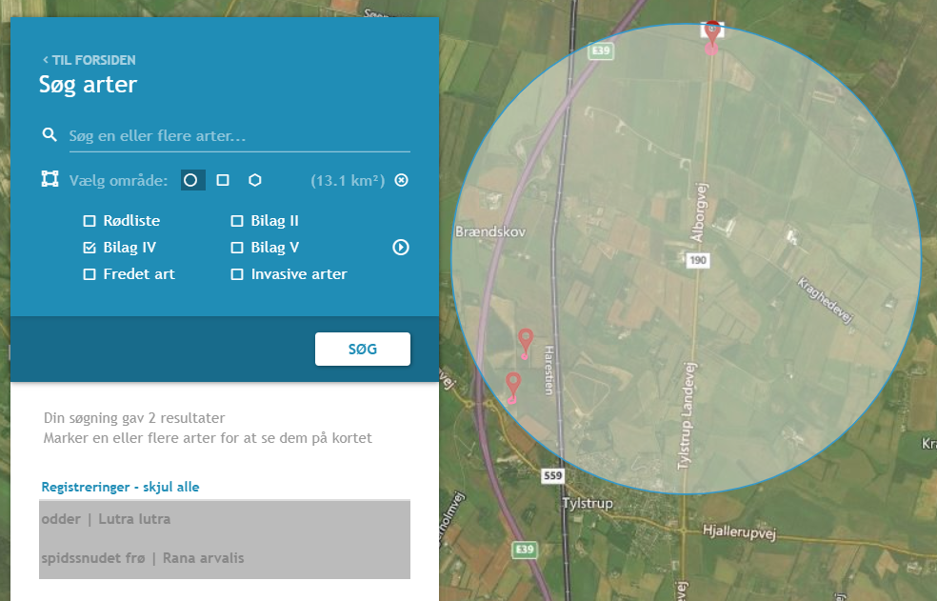
Figur nr. 8 - Ansøgers udpegning af bilag IV arter i en radius af ca. 2 km fra ejendommen (kort fra naturdata.dk udpegede naturpunkter i forhold til ammoniakemission.
Ifølge søgningen er der registret følgende bilag IV-arter.
Art | Levested
Odder | Odderen lever i tilknytning til vådområder. Den findes i såvel stillestående som rindende vand, især søer og moser med store rørskovsområder. Ungerne fødes i en sikker hule i et afsides, uforstyrret beliggende sø- eller moseområde.
Spidssnudet frø | Spidssnudet frø yngler i yngler i mange slags vådområder, men det foretrukne ynglehabitat er vandhuller som indgår i sammenhængende naturområder, især enge og moser.  Rasteområderne for Spidssnudet frø er især fugtige områder, og trives desuden hvor der er udstrakte enge og moser omkring ynglevandhullerne.
Tabel nr.11.- Ansøgers tabel med beskrivelse af de bilag IV-arter der er inden for udpegningsradius på 2 km
Der opføres kun en mindre silo i tilknytning til eksisterende siloer. Udvidelsen sker således ikke i raste, yngle eller levesteder for bilag IV-arter.
Da der ikke fjernes levesteder for bilag IV-arter i forbindelse med det ansøgte og idet projektet heller ikke giver anledning til en væsentlig øget påvirkning af naturområder med ammoniak, vurderes det, at projektet vil have en neutral effekt på levesteder, yngle- og rasteområder for bilag IV arter.
Kommunes vurdering
En række dyr, som er omfattet af habitatdirektivets bilag IV, kan have levested, fødesøgningsområde eller sporadisk opholdssted på egnen omkring anlægget. På baggrund af ”Faglig rapport nr. 635” fra DCE, Naturdata.dk samt kommunens øvrige kendskab vurderes umiddelbart, at det kan omfatte følgende arter: brunflagermus, sydflagermus, skimmelflagermus, troldflagermus, damflagermus, vandflagermus, markfirben, odder, spidssnudet frø og grøn mosaikguldsmed.
Udover opsætning af en ekstra fodersilo foretages der ingen bygningsmæssige ændringer, og der foretages ingen ændring i beplantning mm. Potentiel forekomst i området af de nævnte arter vurderes knyttet til områdets beskyttede naturarealer, småskove og udyrkede arealer i øvrigt. Som nævnt i foregående afsnit vil disse naturarealer ikke blive påvirket ved udvidelsen af dyreholdet.

Bedste tilgængelige teknik – BAT

Emissionsniveau samt BAT i stald
Ansøgers beskrivelse og vurdering
BAT betyder Best Available Techniques (Bedst Tilgængelige Teknik) og er en fællesbetegnelse for teknikker og teknologier, som kan begrænse forurening af ammoniak fra stalde og gødningsopbevaringslagre.
BAT kravet indtræder ved en ammoniakemission på mere end 750 kg NH₃N pr år. BAT-niveauet er lovbestemt og skal sikre, at ammoniakemissionen fra husdyrbrugets staldanlæg er på et niveau, der svarer til, at der er valgt staldsystemer og/eller teknologi, der er blandt de bedste tilgængelige til at begrænse ammoniakudledningen fra husdyrbruget. Kravet stilles samlet til hele anlægget. Det betyder at opfyldelsen af det samlede krav kan ske ved integration af teknologi i en del af anlægget hvis det er det mest hensigtsmæssige for husdyrbruget.
I projekter hvor der ikke fortages udvidelser eller renoveringer vil kravet til BAT kunne opfyldes med den gulvtype der forefindes uanset ammoniakfordampningen. Det skyldes, at omkostningen til at ændre gulvtypen ikke står mål med miljøeffekten, da gyllekummen under spalterne også skal ændres (det er ikke nok evt. at lukke spalteåbningen). Tilsvarende er omkostningen til implementering af teknik i eksisterende stalde mere omkostningstungt end i nyt anlæg, hvilket betyder at det ligeledes ikke er BAT at indsætte teknologi i eksisterende stalde.
For eksisterende stalde hvor krav om BAT er fastlagt i en eksisterende godkendelse skal BAT-kravet genberegnes med inddragelse af effekten af tidligere vilkår, medmindre vilkårene er stillet til en miljøteknologi, som ikke længere er optaget på Miljøstyrelsens teknologiliste, eller på anden måde er anerkendt.
For nye stalde vælger ansøger selv hvilke teknologier, der skal integreres i anlægget for at anlægget samlet set lever op til BAT.
Den vejledende grænseværdi for ammoniaktab (emissionsgrænseværdien) pr. år opnåelig ved anvendelse af BAT er beregnet i husdyrgodkendelse.dk. Den samlede BAT beregning fremgår af nedenstående tabel.
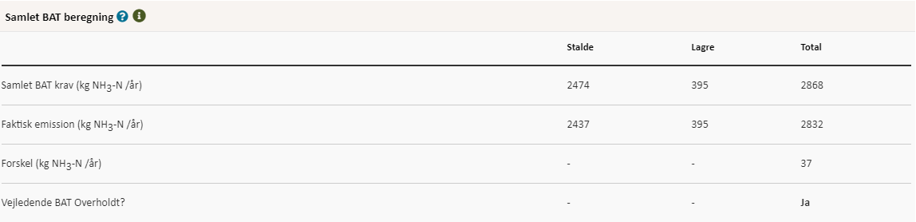
Tabel 12- den samlede BAT-beregning fra Husdyrgodkendelse.dk

BAT-beregningen er baseret på nedenstående forudsætning om eksisterende og nye/renoverede staldafsnit.
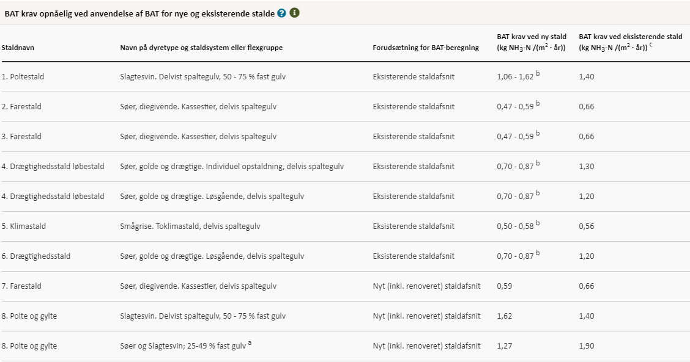
Tabel 13 - forudsætningerne for den gennemførte BAT beregning (fra Husdyrgodkendelse.dk)
I forhold til opfyldelse af kravet om BAT har husdyrbruget frit valg med hensyn til hvilke staldsystemer og teknologier der vælges. Kravet stilles samlet til hele anlægget. Det betyder at opfyldelsen af det samlede krav kan ske ved integration af teknologi i en del af anlægget hvis det er det mest hensigtsmæssige for husdyrbruget.
I dette projekt er der valgt et staldsystem med delvis spaltegulv over 50 % fast gulv i dele af staldafsnit 8. Dette tiltag bevirker at BAT er opfyldt med 37 kg N ud over kravet.
BAT-kravet på husdyrbruget er beregnet til 2.868 kg NH3-N/år. Den faktiske emission er 2.832 kg N.
Det ansøgte overholder således krav til BAT vedr. ammoniak ved valg af en gulvtype med over 50 % fast gulv og den resterende del med 25-49 % fast gulv (uden underliggende gyllekumme under den faste del) i dele af staldafsnit 8.
Kommunens vurdering
I ansøgningssystemet www.husdyrgodkendelse.dk er der foretaget beregninger af den samlet faktisk emission fra stald og lager samt beregninger på samlet BAT krav (kg NH₃-N/år). Disse beregninger giver Brønderslev Kommune mulighed for at vurdere om husdyrbruget opfylder kravet om anvendelse af bedste tilgængelige teknik i forhold til staldene. Beregningerne fremgår af ansøgeres beskrivelse og vurdering i afsnittet ovenover.
Det fremgår af husdyrgodkendelsesbekendtgørelsen, at hvis grænsen på de 750 kg N/år overskrides, skal husdyrbrugets ammoniakemission svare til niveauet for den bedste tilgængelige teknik for pågældende dyretype/staldsystem. Kravet betyder således, at husdyrbruget samlet set skal overholde de maksimale emissionsgrænseværdier, der fremgår af husdyrgodkendelsesbekendtgørelsens bilag 3 m.v.
For nogle dyretyper og staldsystemer vil emissionen beregnet efter husdyrgodkendelsesbekendtgørelsens § 21 og BAT-kravet efter samme bekendtgørelses § 25 være det samme, fordi BAT-kravet er fastsat på samme niveau som emissionsfaktoren for den pågældende dyretype og staldsystemtype. Der vil i disse tilfælde reelt ikke være et krav til reduktion for den pågældende dyretype og staldsystem.
Brønderslev Kommune vurderer, at husdyrbruget opfylder kravet om anvendelse af bedste tilgængelige teknik i forhold til staldene, da det samlede BAT krav er højere end den samlede emission fra staldene og ansøger har redegjort for, hvorfor det vil være for omkostningstungt at indføre yderligere teknologi.

Opbevaring og behandling af husdyrgødning
Ansøgers beskrivelse og vurdering
I de anvendte staldsystemer produceres der gylle. På ejendommen er der følgende anlæg til opbevaring af husdyrgødning.
Beholder | Kapacitet (m³) | Overflade-areal (m²) | Drift | Teknologi | Yderligere krav
Gyllebeholder 1 | 1.800 | 463 | Ansøgt drift | Ingen | Ingen
Gyllebeholder 1 | 1.800 | 463 | Nudrift | Ingen | Ingen
Gyllebeholder 1 | 1.800 | 463 | 8 års drift | Ingen | Ingen
Gyllebeholder 2 | 2.000 | 523 | Ansøgt drift | Ingen | Ingen
Gyllebeholder 2 | 2.000 | 523 | Nudrift | Ingen | Ingen
Gyllebeholder 2 | 2.000 | 523 | 8 års drift | Ingen | Ingen
Kanaler | 486** | - | Ansøgt drift
Kanaler | 486** | - | Nudrift
Kanaler | 486** | - | 8 års drift
I alt | 4.317
Tabel 14 – ansøgers tabel vedr. opbevaringskapacitet til flydende husdyrgødning
**Estimeret ved andel delvis spaltegulv 2.430 m² produktionsareal x 0,5 % spalteareal x 0,4 m (dybde) = 486 m³.
Overfladearealet af beholderne er beregnet automatisk ved indtegning af beholderne i husdyrgodkendelse.dk.
Krav vedr. alarm, barriere eller terrænændring
Gyllebeholderne ligger i en større afstand end 100 meter af en grøft/sø og udenfor et risikoområde (6 graders hældning på terræn). Der er derfor ikke krav til gyllealarm; beholderbarriere eller terrænændring.
Håndtering
Husdyrgødningen bliver opbevaret og håndteret efter bestemmelserne i husdyrgødningsbekendtgørelsen.
Gylle ledes i lukkede rørføringer til fortank og pumpes til gyllebeholder.
Omrøring sker normalt kun i forbindelse med at gyllebeholderne tømmes forud for udspredning. Dette er med til at mindske lugtgener fra oplagring af gyllen.
Overførslen af gylle fra gyllebeholder til gyllevogn sker med sugetårn, som sikrer, at der ikke sker overløb i forbindelse på påfyldning af gyllevogn.
Forventet gødningsproduktion
Anlæggets samlede produktionsareal til grise svarer til en produktion på ca. 700 årssøer med en gødningsproduktion på 6,2*700 = 4.340 tons; 24.500 smågrise (6,6-15 kg) med en gødningsproduktion på 1.130 tons, beregnet ved 0,134 tons*0,344 (forskel på normvægt og aktuel vægt) samt 200 polte med en gødningsproduktion på 200*0,55 = 110 tons
Ved fuld belægning af anlægget vil årsproduktionen af gylle udgøre ca. 5.580 m³.
Fra ejendommes vaskeplads på 91 m² tilføres der ca. 114 m³ vand (50 m³ vaskevand + 63 m³ regnvand (91 m² vaskeplads * 0,7 m³ vand/m²).
Den samlede forventelige produktion af gødning + vand udgør i alt ca. 5.694 m³.
Opbevaringskapacitet
Den samlede opbevaringskapaciteten på ejendommen udgør 3.800 m³. Hertil kommer kapacitet i kanaler som er estimeret til 517 m³ ud fra produktionsareal på 2.587 med 50 % spalte og 40 cm kummedybde.
I henhold til husdyrgødningsbekendtgørelsen er der krav om minimum 9 mdr. opbevaringskapacitet.
Med en forventet gødningsproduktion på i alt 5.580 m³ pr år er der opbevaringskapacitet til 9,2 mdr. (m³ gødningsopbevaringskapacitet /gylleproduktion pr. mdr.)
Da der er opbevaringskapacitet til mere end 9 måneder vurderes det, at der er tilstrækkelig opbevaringskapacitet.
Kommunens vurdering
Ansøger har indsendt en afløbsplan, der angiver, hvor rørforbindelserne for husdyrgødning fra stald til opsamlingsanlæg og opbevaringsanlæg er placeret. Rørføringen vil ikke blive ændret i forbindelse med det ansøgte. Evt. senere ændringer vil skulle anmeldes til kommunen og vil være omfattet af krav om kloakmestererklæring jf bygningsreglementets bestemmelser.
De 2 gyllebeholderne ligger ca. 102 m og 107 fra nærmeste vandløb og hældningen ned mod vandløb er mindre end 6º. Der er dermed ikke tale om risikoområde. Samlet forudses derfor ikke problemer med forurening af vandløbet.
Kommunen er enig i konsulentens beregning af overfladearealet gyllebeholdere og forudsætningerne for BAT-beregningen for lager.
Brønderslev Kommune vurderer samlet, at så længe forholdene omkring opbevaring og håndtering af husdyrgødning foregår i henhold til husdyrgødningsbekendtgørelsen, vil der ikke være risiko for udsivning af næringsstoffer til grundvand og overfladevand. Brønderslev Kommune vurderer dermed, at opbevaring og håndtering af husdyrgødning på nuværende tidspunkt opfylder kravet om anvendelse af bedste tilgængelige teknik.

Management og egenkontrol

Management og egenkontrol
- På tilsynsmyndighedens forlangende skal virksomheden dokumentere overholdelse af vilkår i denne godkendelse.
- Ud over de dokumentationskrav, der er konkret fastsat i bekendtgørelser, skal der ved tilsyn, hvis tilsynsmyndigheden finder det nødvendigt, kunne fremvises dokumentation for følgende (dækkende for op til de seneste 5 års produktion):
- Produktionsarealernes størrelse og udformning med hensyn til gulvtype i de enkelte staldafsnit.
- Produktionsarealernes udnyttelse som beregninger ud fra faktiske produktion og gældende pladskrav til de forskellige dyretyper.
- Bortskaffelse af farligt affald (brugte kanyler, medicinrester, lysstofrør, akkumulatorer, spildolie, rester af sprøjtegifte m.v.).

Vurdering af vilkår – Management og egenkontrol
Ansøgers vurdering
Love og bekendtgørelser som regulerer aktiviteter på landbrugsejendomme, foreskriver en lang række krav i forhold til egenkontrol. Herunder er der bl.a. krav om registrering af markstakkes placering hen over en 5 års periode, logbog over flydelag på gyllebeholdere, beholderkontrol som skal fremsendes til kommunen, registrering af anvendelse af husdyrgødning og handelsgødning, samt sprøjtemidler. Egenkontrol som er fastsat ved lovgivning medtages ikke i dette afsnit, da den type egenkontrol til enhver tid skal følge lovgivningen.
Besætningen er godkendt efter DANISH-produktstandarden. Standarden sikrer, at besætningen lever op til dansk- og EU-lovgivning vedr. dyrevelfærd, miljø og fødevaresikkerhed. Besætningen bliver som minimum auditeret hvert tredje år.
I henhold til DANISH-produktstandarden skal ansøger bl.a. følge nedenstående branchekrav vedr. egenkontrol i svinebesætningen, som bl.a. har betydning for dyrevelfærd, miljø og menneskers og dyrs sundhed:
- Identifikation og sporbarhed af grise.
- Der skal være dokumentation for foderets sammensætning. Foder skal være indkøbt fra godkendt foderstofvirksomhed.
- Besætningen skal overholde krav til høj smittebeskyttelse.
- Besætningen skal føre et egenkontrolprogram for dyrevelfærd i besætningen.
- Mærkefarver, der anvendes i besætningen, skal være fødevaregodkendte.
Derudover er der indgået aftale om årlig service på ventilationsanlægget og foderanlæg.
Risici for større ulykker eller katastrofer
Type | Forebyggende foranstaltninger | Akut håndtering af uheld
Gylleudslip | Ved påfyldning af gyllevogn suges gylle fra beholder til vogn. Der er derfor ikke risiko for utilsigtet spil ved overførslen. Overførsel af gylle sker under opsyn.  Gyllebeholderen er underlagt beholderkontrol og tilses jævnligt. | I tilfælde af gylle udslip vil gyllen sandsynligvis løbe mod grøften nord for ejendommen. I tilfælde af et sådant uheld vil ansøger sørge for at inddæmme udslippet ved jordopfyldning i grøften, hvorefter oprydningsarbejdet påbegyndes.
Strømsvigt | Ved strømsvigt åbner spjæld og der ringes op til flere telefonnr. | Vinduer åbnes for ventilering
Olieudslip | Olietanken er placeret på støbt plads bag fodersiloer | Der er ikke nogen risiko for forurening, da tanken er på fast bund
Kemikalieudslip | Der anvendes kun minimal mængde, som opbevares i velfærdsrummet.  Der er ingen landbrugskemikalier på ejendommen | Opsuges med savsmuld

Kommunens vurdering
Der er som en del af egenkontrollen stillet vilkår om, at ejendommen, hvis tilsynsmyndigheden finder det nødvendigt, skal kunne vise dokumentation for op til de seneste 5 år for:
- Produktionsarealets størrelse samt gulvtype i de enkelte staldafsnit. Kravet er stillet, fordi beregningerne, der ligger til grund for tilladelsen er foretaget ud fra placering, størrelse og gulvtype af produktionsområderne i staldafsnittene. Dokumentationen kan fx ske ved at årligt foretages en påtegning af tegningsmaterialet (dato og underskrift) i forhold, til at forholdene er uændrede. Hvis der er foretaget ændringer, som ikke er anmeldepligtige, kan de noteres/indtegnes.
- Produktionsarealets udnyttelse. Vilkåret er stillet, fordi en beregning af producerede dyr i forhold til de af fødevarestyrelsen fastsatte pladskrav til den enkelte dyretype danner grundlaget for de vurderinger der ligger til grund for emissionsberegningerne. Der vil være behov for at kunne kræve dokumentationen, hvis den faktiske produktion afviger væsentligt fra det forventede forventede, som er 700 søer, 24.500 smågrise op til 15 kg og 200 polte. Beregningerne vil både kunne danne grundlag for en vurdering af, om produktionstilladesen overholdes i forhold til produktionsareal og ved evt. mistanke om kontinuitetsbrud.
- Bortskaffelse af farligt affald. Der er til overholdelse af kommunens affaldsregulativ som vilkår 5 stillet vilkår om dokumentation for bortskaffelse af farligt affald. For at dette kan kontrolleres ved tilsyn skal dokumentationen opbevares i minimum 5 år.
Med de stillede vilkår og ejers egen beskrivelse af egenkontrollen vurderer Brønderslev Kommune, at der er en passende egenkontrol i forhold til husdyrbrugets størrelse. Det vurderes ligeledes, at husdyrbruget på nuværende tidspunkt og med de stillede vilkår opfylder kravet om anvendelse af bedste tilgængelige teknik.

Konklusion
Brønderslev Kommune har vurderet miljøbelastningen i flere delkonklusioner i miljøtilladelsen.
Samlet set vurderer Brønderslev Kommune, at udvidelsen af husdyrbruget ikke vil indebære væsentlig påvirkning af de:
- landskabelige værdier,
- naturen med dens bestande af vilde planter og dyr og deres levesteder, herunder områder, der er beskyttet mod tilstandsændringer eller fredede, udpeget som internationale naturbeskyttelsesområder eller udpeget som særligt sårbare over for næringsstofpåvirkning,
- jord, grundvand og overfladevand, og
- lugt-, støj, rystelses-, støv, flue-, transport- og lysgener, uhygiejniske forhold, affaldsproduktion m.v.

Retsgrundlag
- Europaparlamentets og rådets direktiv 2010/75/EU af 24. november 2010 om industrielle emissioner (integreret forebyggelse og bekæmpelse af forurening).
- Brugerbetalingsbekendtgørelsen, se bekendtgørelse nr. 2007 9. december 2020 om brugerbetaling for godkendelse m.v. og tilsyn efter lov om miljøbeskyttelse og lov om husdyrbrug og anvendelse af gødning m.v.
- Forvaltningsloven, se lovbekendtgørelse nr. 433 af 22. april 2014 af forvaltningsloven.
- Husdyrbrugloven, Bekendtgørelse af lov om husdyrbrug og anvendelse af gødning m.v., se lovbekendtgørelse nr. 520 af 1. maj 2019 med senere ændringer.
- Husdyrgodkendelsesbekendtgørelsen, se bekendtgørelse nr. 2256 af 29. december 2020 om godkendelse og tilladelse m.v. af husdyrbrug
- Husdyrgødningsbekendtgørelsen, se bekendtgørelse nr. 1176 af 23. juli 2020 om miljøregulering af dyrehold og om opbevaring og anvendelse af gødning.
- Miljøbeskyttelsesloven, se lovbekendtgørelse nr. 1218 af 25. november 2019 om lov om miljøbeskyttelse
- Naturbeskyttelsesloven, se bekendtgørelse nr. 240 af 13. marts 2019 af lov om naturbeskyttelse.
Bilag 1 – Produktionsareal
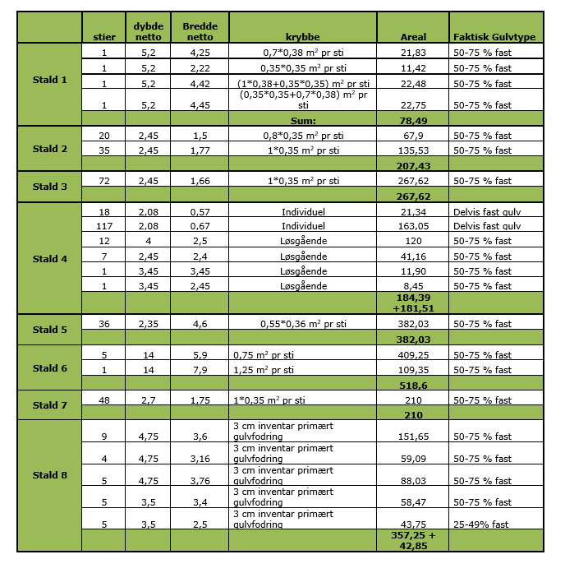

Bilag 2 – Liste over vilkår

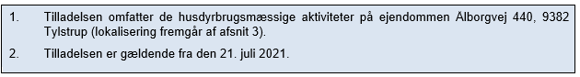
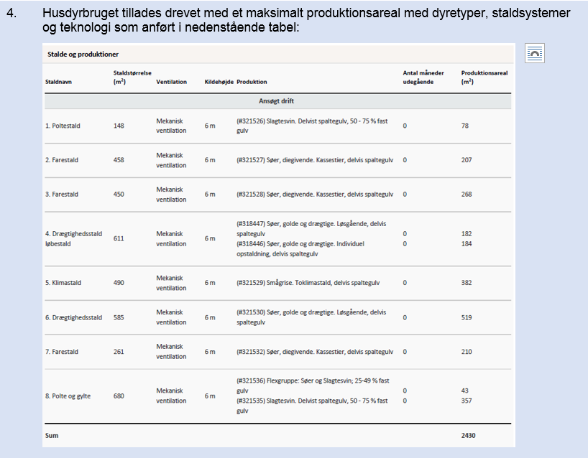

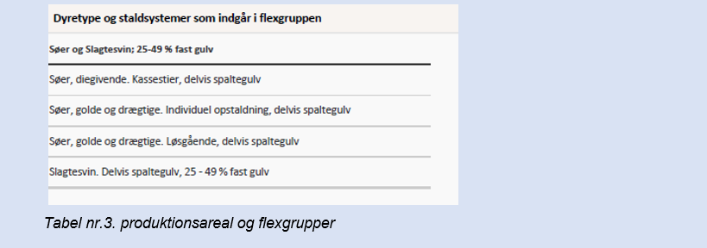

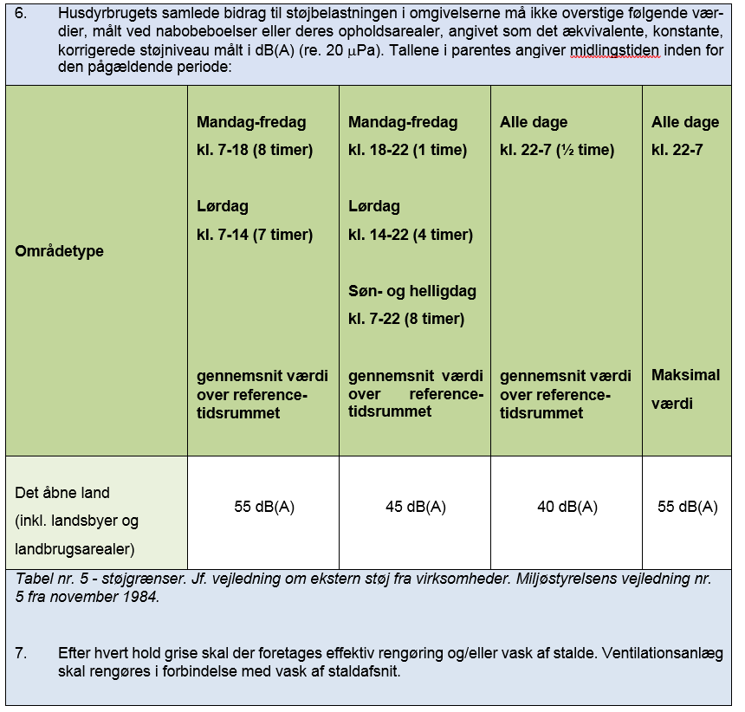
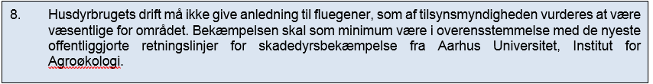

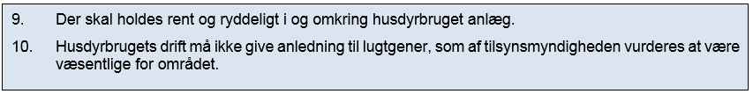
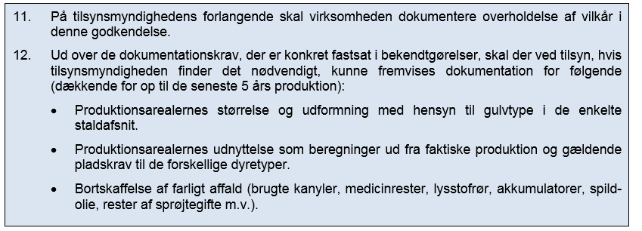
Bilag 3 - Afløbsplan
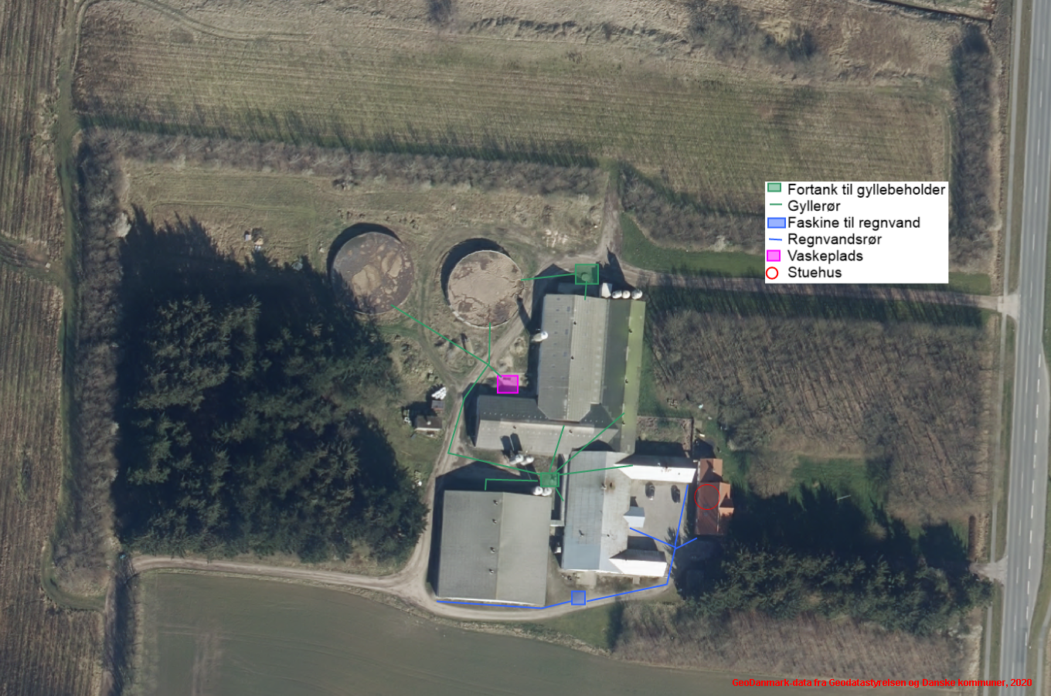

Bilag 4 – Projektbeskrivelse og miljøkonsekvensrapport

Datablad
Ansøger |  | Møllen I/S  Ålborgvej 440, 9382 Tylstrup
Ejer |  | Møllen I/S  Langbrokrovej 60, 9310 Vodskov  Att. Henrik og Michael Basso Sørensen
Husdyrbrugets adresse |  | Aalborgvej 440, 9382 Tylstrup
CVR-nummer |  | 27022073
CHR-nummer |  | 97550
Kommune |  | Brønderslev Kommune
Ejendomsnummer |  | 8100006391
Husdyrbrugets matrikel-nr. |  | 2y - Kraghedens vestlige Del, Ø. Brønderslev
Andre husdyrbrug drevet af ansøger  Biaktiviteter |  | Nej  Ingen
Skema nr. i husdyrgodkendelse.dk  Miljøkonsekvensrapport  Godkendelse efter: |  | Skema nr. 220225  Version 2  Husdyrbruglovens §16 b
Konsulent |  | Tina Madsen, Agri Nord  Hobrovej 437  9200 Aalborg SV  Tlf. 9635 1194  tim@agrinord.dk
Ansøgning indsendt |  | 14. august 2020

Forord
Husdyrbruget på Aalborgvej 440 har færre end 2000 stipladser til slagtegrise over 30 kg samt færre end 750 stipladser til søer og er dermed ikke defineret som et IE-husdyrbrug. Husdyrbruget er ikke et IE-brug og ammoniakemissionen overstiger ikke 3500 kg NH₃-N.
Miljøgodkendelse til husdyrbruget skal derfor søges og godkendes efter lovens §16b.
Da det er første gang der søges om godkendelse efter ny stipladsmodel, skal eksisterende forhold og evt. ændringer/udvidelser på husdyrbruget vurderes samlet.
Oplysningerne i dette bilag supplerer oplysningerne i det digitale ansøgningssystem husdyr-godkendelse.dk i henhold til oplysningskravet beskrevet i Husdyrgodkendelsesbekendtgørelsens bilag 1. Angivelsen af numre (A), (B1) mv. henviser til det relevante oplysningskrav i Husdyrgodkendelsesbekendtgørelsens bilag 1.
Beskrivelser og vurderinger i dette bilag danner sammen med beregninger udført i det digitale ansøgningssystem Husdyrgodkendelse.dk grundlag for kommunens afgørelse om miljøgodkendelse til husdyrproduktionen på ejendommen.

Indholdsfortegnelse
Datablad 45
Forord 46
1. Oplysninger om husdyrbruget og det ansøgte 48
1.1. Indretning og drift af anlæg 48
1.1.2 Produktionsareal, staldsystem, dyretype og miljøteknologi 50
1.2 Opbevaringsanlæg, håndtering, produktion og kapacitet 53
1.3 Ventilation 54
2 Bygningsmæssige ændringer og anlægsarbejde 54
2.1 Erhvervsmæssig nødvendighed 55
3 Produktionsmæssig sammenhæng med andre husdyrbrug 55
4 Husdyrbruget og det ansøgtes beliggenhed 55
4.1 Landskabs- og planmæssige forhold 55
4.2 Generelle afstandskrav (§§ 6 og 8) 59
5 Husdyrbrugets ammoniakemission 60
5.1 Beliggenhed i forhold til natur 60
5.2 Bilag IV-arter 64
6 Husdyrbrugets lugtemission 65
7 Øvrige emissioner og genepåvirkninger 68
7.1 Støj 70
7.2 Transporter 71
7.3 Rystelser 74
7.4 Støv 74
7.5 Lys 75
7.6 Skadedyr 75
8 Egenkontroller 75
8.1 Risici for større ulykker eller katastrofer 76
9 Reststoffer, affald og naturressourcer 76
9.1 Døde dyr 76
9.2 Affald 77
9.3 Olie og kemikalieforbrug 78
9.4 Energiforbrug 78
9.5 Vandforbrug og påvirkning af vandressourcen 79
10 BAT- ammoniak 79
11 Grænseoverskridende virkninger 81

- Oplysninger om husdyrbruget og det ansøgte
I dette kapitel redegøres der for det ansøgte, husdyrbrugets indretning og drift samt beliggenhed i forhold til omgivelserne.
  - Indretning og drift af anlæg
    - Beskrivelse af den ansøgte samt nuværende produktion
Nuværende drift
På ejendommen Aalborgvej 440 er der tilladelse til en produktion med 680 årssøer og 5.500 smågrise (7-30 kg). Tilladelsen er meddelt via VVM-screeningsafgørelse af den 12. maj 2005. I 2014 er der søgt skift i dyretyper til 560 søer med 19.500 smågrise (8,36-15 kg); 500 smågrise (8,36 – 30 kg) samt 500 slagtegrise (polte 30-104 kg). Tilladelsen er udnyttet kontinuerligt.
Produktionen foregår i 6 staldafsnit. Der er to fortanke og to gyllebeholdere til opbevaring af husdyrgødning. Gyllebeholderne er uden overdækning med telt.
Produktionsarealet i den nuværende drift er 1.953 m².
Foder indkøbes som færdigfoder og opbevares i 4 udendørs siloer mellem staldafsnit 3 og 6 samt i 3 siloer nord for staldafsnit 5 og 1 silo vest for staldafsnit 8.
Derudover er der en vaskeplads til vask af maskiner.
Der er ingen foderlade.
Der drives ikke markrug fra adressen. Udbringning af husdyrgødning og anvendelse af bekæmpelsesmidler i marken varetages af maskinstation.
Ansøgt drift
Der foretages udvidelse af produktionsanlægget i eksisterende bygninger med staldafsnit 7 (farestald) og staldafsnit 8 (polte og gyltestald). Der opføres således ikke nyt byggeri. Det eksisterende staldafsnit videreføres uændret i forhold til indretning.
Der søges om:
- Produktion af faresøer på 2107 m² produktionsareal med gulvtype delvis spaltegulv i staldafsnit 7.
- Produktion af slagtesvin (polte) på 357 m² produktionsareal med gulvtype med mere end 50 % fast gulv i staldafsnit 8
- Produktion af slagtegrise (polte) og gylte (drægtige søer) på 43 m² produktionsareal med gulvtype med 25-49 % fast gulv i staldafsnit 8. Dvs. Der søges til Flexproduktion
- En ny silo på 12 tons nord for staldafsnit 3. Højde er ca. 8,5 meter og udført i hvid glasfiber
Flexproduktion betyder at der i dele af anlægget kan forekomme en af to dyretyper. Flexmodellen søges, da overgangen fra polt til gylt afgøres af dyrets vægt, hvilket betyder at der vil kunne forekomme mindre udsving i hvilken dyretype der er i det pågældende staldafsnit.
Andre tilladelser:
- Der skal ikke søges om yderligere tilladelser
Produktionsarealet i ansøgt drift er 2.430 m².
I forbindelse med ændringen af husdyrbrugloven er det ikke længere antallet af dyr der godkendes, men derimod det areal dyrene står opstaldet på. Produktionsapparatet vil dog kunne have en produktion på ca. 700 årssøer med 24.500 smågrise til 15 kg samt 200 polte.
8-års drift
Det er et krav i lovgivningen at merdepositionen af ammoniak til kategori III natur beregnes som forskellen mellem depositionen fra husdyrbruget i ansøgt drift og depositionen fra husdyrbruget i såvel den nuværende drift som 8-års driften.
For 8 år siden (2012) var tilladelsen til produktionen 450 årssøer med 12.000 smågrise (7,2-30 kg) samt 350 slagtegrise (30-102 kg). Dyreholdet var opstaldet på identisk produktionsareal. Den nuværende tilladte produktion er således identisk med driften for 8 år siden.
Husdyrgødningen fra denne produktion opbevares i gyllebeholdere 1 og 2. De er opført før år 2007.
Oversigt over anlægget fremgår af nedenstående luftfoto:
Ejendommens stald- og opbevaringsanlæg.

Ibrugtagning:
Med godkendelsen opnår ansøger automatisk en frist på 6 år for gennemførelse af det totale projekt og alle vilkår i den eksisterende godkendelse/tilladelse bliver annulleret.
Det ansøgte, for så vidt angår eksisterende stalde hvor der ikke foretages fysiske ændringer, tages i brug ved meddelelse af miljøgodkendelsen.
Tilladelse til det ansøgte bortfalder, hvis dette ikke er udført og færdigmeldt inden for 6 år fra godkendelsesdato.
    - Produktionsareal, staldsystem, dyretype og miljøteknologi
Produktionsarealet er det areal i fast placerede husdyranlæg, hvor dyrene kan opholde sig og har mulighed for at afsætte gødning. Arealer hvor dyrene kortvarigt opholder sig skal ikke medtages i opgørelsen.
Det samlede produktionsareal i ansøgt drift er opgjort til 685 m² plus 885 m² til hhv. faresøer og drægtige søer; 43 m² til flexproduktion (gylte og polte); 435 m² til slagtegrise og 382 m² til klimagrise.
Se nedenstående tabel for opgørelse af produktionsarealer og faktisk gulvtype i hver stald. Der sker ingen ændringer af gulvtypen med det ansøgte. På husdyrgodkendelse.dk er muligheden for at vælge dyretype og gulvtyper begrænsede. Derfor vælges den faktiske gulvtype, eller den gulvtype som bedst repræsenterer det faktiske gulv.
 | stier | dybde netto | Bredde netto | krybbe | Areal | Faktisk Gulvtype
Stald 1 | 1 | 5,2 | 4,25 | 0,7*0,38 m² pr sti | 21,83 | 50-75 % fast
Stald 1 | 1 | 5,2 | 2,22 | 0,35*0,35 m² pr sti | 11,42 | 50-75 % fast
Stald 1 | 1 | 5,2 | 4,42 | (1*0,38+0,35*0,35) m² pr sti | 22,48 | 50-75 % fast
Stald 1 | 1 | 5,2 | 4,45 | (0,35*0,35+0,7*0,38) m² pr sti | 22,75 | 50-75 % fast
Stald 1 |  |  |  | Sum: | 78,49
Stald 2 | 20 | 2,45 | 1,5 | 0,8*0,35 m² pr sti | 67,9 | 50-75 % fast
Stald 2 | 35 | 2,45 | 1,77 | 1*0,35 m² pr sti | 135,53 | 50-75 % fast
Stald 2 |  |  |  |  | 207,43
Stald 3 | 72 | 2,45 | 1,66 | 1*0,35 m² pr sti | 267,62 | 50-75 % fast
Stald 3 |  |  |  |  | 267,62
Stald 4 | 18 | 2,08 | 0,57 | Individuel | 21,34 | Delvis fast gulv
Stald 4 | 117 | 2,08 | 0,67 | Individuel | 163,05 | Delvis fast gulv
Stald 4 | 12 | 4 | 2,5 | Løsgående | 120 | 50-75 % fast
Stald 4 | 7 | 2,45 | 2,4 | Løsgående | 41,16 | 50-75 % fast
Stald 4 | 1 | 3,45 | 3,45 | Løsgående | 11,90 | 50-75 % fast
Stald 4 | 1 | 3,45 | 2,45 | Løsgående | 8,45 | 50-75 % fast
Stald 4 |  |  |  |  | 184,39 +181,51
Stald 5 | 36 | 2,35 | 4,6 | 0,55*0,36 m² pr sti | 382,03 | 50-75 % fast
Stald 5 |  |  |  |  | 382,03
Stald 6 | 5 | 14 | 5,9 | 0,75 m² pr sti | 409,25 | 50-75 % fast
Stald 6 | 1 | 14 | 7,9 | 1,25 m² pr sti | 109,35 | 50-75 % fast
Stald 6 |  |  |  |  | 518,6
Stald 7 | 48 | 2,7 | 1,75 | 1*0,35 m² pr sti | 210 | 50-75 % fast
Stald 7 |  |  |  |  | 210
 | 9 | 4,75 | 3,6 | 3 cm inventar primært gulvfodring | 151,65 | 50-75 % fast
 | 4 | 4,75 | 3,16 | 3 cm inventar primært gulvfodring | 59,09 | 50-75 % fast
Stald 8 | 5 | 4,75 | 3,76 | 3 cm inventar primært gulvfodring | 88,03 | 50-75 % fast
 | 5 | 3,5 | 3,4 | 3 cm inventar primært gulvfodring | 58,47 | 50-75 % fast
 | 5 | 3,5 | 2,5 | 3 cm inventar primært gulvfodring | 43,75 | 25-49% fast
 |  |  |  |  | 357,25 + 42,85
Produktionsareal, staldsystem, dyretype samt evt. anvendt miljøteknologi til reduktion af ammoniakemission er sammenstillet i nedenstående oversigt for hver af de 3 drifter; 8-årsdriften, den nuværende drift og ansøgt drift.
Staldafsnit | Drift | Dyretype og staldsystem | Stiareal | Teknologi
1 | Ansøgt drift | Slagtegrise; 50-75 % fast gulv | 78 | Ingen
1 | Nu-drift | Slagtegrise; 50-75 % fast gulv | 78 | Ingen
1 | 8 års drift | Slagtegrise; 50-75 % fast gulv | 78 | Ingen
2 | Ansøgt drift | Søer, diegivende. Kassestier, delvis spaltegulv | 207 | Ingen
2 | Nu-drift | Søer, diegivende. Kassestier, delvis spaltegulv | 207 | Ingen
2 | 8 års drift | Søer, diegivende. Kassestier, delvis spaltegulv | 207 | Ingen
3 | Ansøgt drift | Søer, diegivende. Kassestier, delvis spaltegulv | 268
3 | Nu-drift | Søer, diegivende. Kassestier, delvis spaltegulv | 268
3 | 8 års drift | Søer, diegivende. Kassestier, delvis spaltegulv | 268
4 | Ansøgt drift | Søer, golde og drægtige. Løsgående delvis spaltegulv  Individuel opstaldning, delvis spaltegulv | 182  184
4 | Nu-drift | Søer, golde og drægtige. Løsgående delvis spaltegulv  Individuel opstaldning, delvis spaltegulv | 182  184
4 | 8 års drift | Søer, golde og drægtige. Løsgående delvis spaltegulv  Individuel opstaldning, delvis spaltegulv | 182  184
5 | Ansøgt drift | Smågrise. Toklimastald, delvis spaltegulv | 382 | Ingen
5 | Nu-drift | Smågrise. Toklimastald, delvis spaltegulv | 382 | Ingen
5 | 8 års drift | Smågrise. Toklimastald, delvis spaltegulv | 382 | Ingen
6 | Ansøgt drift | Søer, golde og drægtige. Løsgående delvis spaltegulv | 519 | Ingen
6 | Nu-drift | Søer, golde og drægtige. Løsgående delvis spaltegulv | 519 | Ingen
6 | 8 års drift | Søer, golde og drægtige. Løsgående delvis spaltegulv | 519 | Ingen
7 | Ansøgt drift | Søer, diegivende. Kassestier, delvis spaltegulv | 210 | Ingen
7 | Nu-drift | Ingen produktion
7 | 8 års drift | Ingen produktion
8 | Ansøgt drift | Slagtegrise; 50-75 % fast gulv  Søer og slagtegrise; 25-49 % fast gulv | 357  43 | Ingen
8 | Nu-drift | Ingen produktion
8 | 8 års drift | Ingen produktion
Oversigt over dyretype, produktionsareal, staldsystem og teknologi i hhv. 8-årsdriften, nu-driften og ansøgt drift.
Drift: | Ansøgt drift | Nudrift | 8-årsdrift
Produktionsareal (m²) | 2430 | 1820 | 1820
Oversigt over produktionsarealet i de tre drifter: Ansøgt, nudrift og 8-års drift

I screeningsafgørelse er der beskrevet anvendelse et gyllekølingsanlæg med effekt på 30 % ammoniakreduktion. Der er dog ikke defineret hvor der køles eller med hvilket anlæg. På tilladelsestidspunktet fandtes der ikke standardvilkår til gyllekøling eller vejledning i hvordan det skal håndteres. Det er derfor ikke muligt at bestemme krav til effekten i nærværende ansøgning.
Screeningstilladelsen er givet til en fordampning på 2.397 kg N. Fordampningen i nudrift er i denne ansøgning 1.767,2 kg N og dermed væsentlig lavere end den fordampning der er vurderet i screeningsafgørelsen.
Flex produktion
Der søges om godkendelse til en fleksibel produktion af søer og slagtegrise. Ved beregning af emissioner fra anlægget tager modellerne automatisk udgangspunkt i den dyretype som afgiver det skrappeste krav eller højeste belastning. De beregnet emissioner er ammoniak og lugt, og krav til ammoniakreduktion under BAT. Det betyder at beregninger i forhold til krav om BAT for ammoniak, lugt og ammoniak for ansøgninger hvori der indgår flex altid vil være en worst case beregning.
Det er ikke nødvendigvis den samme dyretype som indgår i beregning af hhv. lugt, ammoniak samt krav til BAT.
I nedenstående tabel fremgår mulige dyretyper og staldsystem for mindre del af staldafsnit 8.
Stald 8:
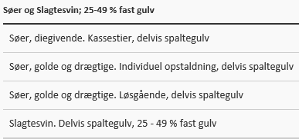
Mulige produktioner ved de valgte flexgrupper

Resultaterne af lugt- og ammoniak bidrag samt krav til reduktion af ammoniak (BAT) er baseret på den dyretype som giver højeste belastning/krav. Dvs. det er ikke nødvendigvis samme dyretype som definerer bidrag til lugt og ammoniak samt krav til BAT.
Størrelsen af produktionsareal med det aktuelle staldsystem og dyretype samt evt. anvendte teknologier danner grundlag for resultaterne af lugt og ammoniakberegningerne i Husdyrgodkendelse.dk.
Overfladeareal af gødningsopbevaringsanlæg bidrager til anlæggets samlede emission af ammoniak. Det bidrager ikke til lugtemission.
BAT for ammoniak fra produktionsanlægget er ligeledes baseret på ovenstående samt BAT-forudsætningen for det enkelte staldafsnit.

  - Opbevaringsanlæg, håndtering, produktion og kapacitet
Gødningsopbevaringsanlæg
I de anvendte staldsystemer produceres der gylle.
På ejendommen er der følgende anlæg til opbevaring af husdyrgødning.
Beholder | Kapacitet (m³) | Overflade-areal (m²) | Drift | Teknologi | Yderligere krav
Gyllebeholder 1 | 1.800 | 463 | Ansøgt drift | Ingen | Ingen
Gyllebeholder 1 | 1.800 | 463 | Nudrift | Ingen | Ingen
Gyllebeholder 1 | 1.800 | 463 | 8 års drift | Ingen | Ingen
Gyllebeholder 2 | 2.000 | 523 | Ansøgt drift | Ingen | Ingen
Gyllebeholder 2 | 2.000 | 523 | Nudrift | Ingen | Ingen
Gyllebeholder 2 | 2.000 | 523 | 8 års drift | Ingen | Ingen
Kanaler | 486** | - | Ansøgt drift
Kanaler | 486** | - | Nudrift
Kanaler | 486** | - | 8 års drift
I alt | 4.286
Oversigt over opbevaringskapacitet til flydende husdyrgødning. **Estimeret ved andel delvis spaltegulv 2.430 m² produktionsareal x 0,5 % spalteareal x 0,4 m (dybde) = 486 m³.
Overfladearealet af beholderne er beregnet automatisk ved indtegning af beholderne i husdyrgodkendelse.dk.
Krav vedr. alarm, barriere eller terrænændring
Gyllebeholderne ligger i en større afstand end 100 meter af en grøft/sø og udenfor et risikoområde (6 graders hældning på terræn). Der er derfor ikke krav til gyllealarm; beholderbarriere eller terrænændring.
Håndtering
Husdyrgødningen bliver opbevaret og håndteret efter bestemmelserne i husdyrgødningsbekendtgørelsen.
Gylle ledes i lukkede rørføringer til fortank og pumpes til gyllebeholder.
Omrøring sker normalt kun i forbindelse med at gyllebeholderne tømmes forud for udspredning. Dette er med til at mindske lugtgener fra oplagring af gyllen.
Overførslen af gylle fra gyllebeholder til gyllevogn sker med sugetårn, som sikrer, at der ikke sker overløb i forbindelse på påfyldning af gyllevogn.
Forventet gødningsproduktion
Anlæggets samlede produktionsareal til grise svarer til en produktion på ca. 700 årssøer med en gødningsproduktion på 6,2*700 = 4.340 tons; 24.500 smågrise (6,6-15 kg) med en gødningsproduktion på 1.130 tons, beregnet ved 0,134 tons*0,344 (forskel på normvægt og aktuel vægt) samt 200 polte med en gødningsproduktion på 200*0,55 = 110 tons
Ved fuld belægning af anlægget vil årsproduktionen af gylle udgøre ca. 5.580 m³.
Fra ejendommes vaskeplads på 91 m² tilføres der ca. 114 m³ vand (50 m³ vaskevand + 63 m³ regnvand (91 m² vaskeplads * 0,7 m³ vand/m²).
Den samlede forventelige produktion af gødning + vand udgør i alt ca. 5.694 m³.Opbevaringskapacitet
Den samlede opbevaringskapaciteten på ejendommen udgør 3.800 m³. Hertil kommer kapacitet i kanaler som er estimeret til 486 m³ ud fra produktionsareal på 2.430 med 50 % spalte og 40 cm kummedybde.
I henhold til husdyrgødningsbekendtgørelsen er der krav om minimum 9 mdr. opbevaringskapacitet.
Med en forventet gødningsproduktion på i alt 5.580 m³ pr år er der opbevaringskapacitet til 9,2 mdr. (m³ gødningsopbevaringskapacitet /gylleproduktion pr. mdr.)
Da der er opbevaringskapacitet til mere end 9 måneder vurderes det, at der er tilstrækkelig opbevaringskapacitet.
  - Ventilation
Staldanlægget er mekanisk ventileret.
Ventilationen er optimeret ved frekvens og multistep styring.
Ventilationsafkast på de eksisterende stalde er placeret jævnt over hele tagfladen og primært i kip.
Der er frekvensstyret ventilation i alle staldafsnit med undtagelse af stald 4. De to nye staldafsnit bliver også med frekvensstyring. Frekvensstyret ventilation betyder, at alle ventilatorer kører på samme tid og med ens styrke, men at ventilatorerne kan drosle ned og op afhængig af behov.
Stald 4 er med multistep styret ventilation. Det betyder, at ventilatorerne tilsluttes enkeltvist efter behov. Mindst 1/3 af ventilatorerne er variable. Herved forstås, at de kan køre mellem 0 og 100 %. De øvrige ventilatorer køre enten 0 eller 100%.
I staldafsnit 4 og 6 (drægtighedsstald) samt stald 8 er ventilationsmotorerne i kip. I de resterende staldafsnit er motorerne placeret i isoleret loftsrum.
- Bygningsmæssige ændringer og anlægsarbejde
Der opføres ingen nye anlæg på ejendommen.
Der foretages ingen andre ændringer i bygningsmassen på ejendommen.
  - Erhvervsmæssig nødvendighed
Det ansøgte byggeri vurderes at være erhvervsmæssigt nødvendigt for ejendommes drift som landbrugsejendom. Der er tale om ændring af eksisterende anlæg der er nødvendig for driften af husdyrbruget.
Byggeriet er ikke usædvanligt eller har industriel karakter og ændringen knytter sig alene til driften på denne ejendom.
- Produktionsmæssig sammenhæng med andre husdyrbrug
Husdyrbruget er ikke både teknisk, forurenings- og driftsmæssigt forbundet med andre husdyrbrug. Anlægget skal derfor ikke godkendes sammen med andre anlæg til husdyrproduktion.
Ansøger driver ikke andre husdyrbrug.
- Husdyrbruget og det ansøgtes beliggenhed
  - Landskabs- og planmæssige forhold

Landskab
Husdyrbruget er lokaliseret i Brønderslev Kommune og er beliggende i det åbne land ca. 1,6 km nord for Tylstrup By og 4 km syd for Brønderslev By.
Husdyrbruget ligger i et område der er karakteriseret af landbrug med spredt bebyggelse og mange levende hegn.
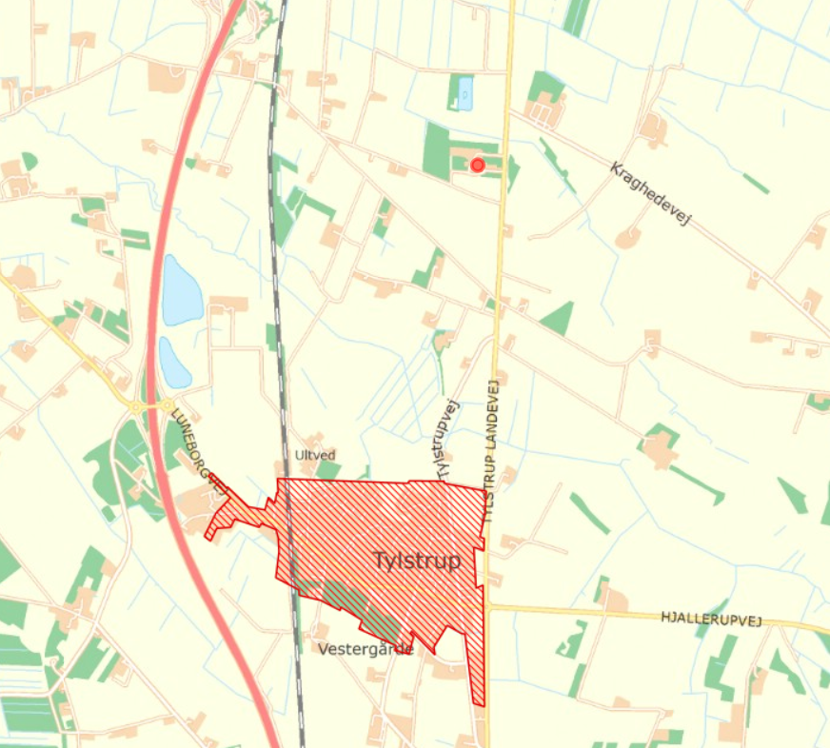
Ålborgvej 440

E39 Hirthalsmotorvejen

Husdyrbrugets placering i forhold til Tylstrup Byzone.

Forhold til Kommuneplan 2021
Projektet omfatter ingen opførelse af nye bygninger og vil som følge heraf ikke være i strid med gældende kommuneplan.
Ejendommen ligger i et område, der ifølge kommuneplanen har følgende udpegninger:
Aktuelle udpegninger i kommuneplanen | Bemærkning
Støjbelastet areal | Matriklen og bygningssættet er omfattet af udpegning om støjbelastet areal fra vindmølleparker ved Ryå og Nejst.  Det ansøgte vedrører ikke støjfølsom anvendelse og kan derfor tillades i overensstemmelse med udpegningen.  Kortudklip – Plandata.dk
Potentielle økologiske forbindelser | Matriklen er delvist udpeget af udpegningen potentielle økologiske forbindelser.  Bygningssættet er beliggende udenfor udpegningen. Udpegningen er derfor ikke relevant for det ansøgte projekt.  Kortudklip – Plandata.dk
Store husdyrbrug | Bygningssættet er ikke omfattet af udpegningen.
Naturbeskyttelsesområder  Særligt værdifulde landskaber  Større uforstyrrede landskaber | Bygningssættet og matriklen er ikke omfattet af udpegningerne.

Bygge- og beskyttelseslinjer
Husdyrbrugets placering i forhold til beskyttelseslinjer er opsummeret i nedenstående tabel.
Beskyttelseslinje | Ligger det ansøgte indenfor beskyttelsen  Nej Ja Delvis
Søbeskyttelseslinje
  ☒ | ☐ | ☐
Åbeskyttelseslinje
  ☒ | ☐ | ☐
Skovbyggelinje
  ☒ | ☐ | ☐
Kirkebyggelinje
  ☒ | ☐ | ☐
Klitfredning
  ☒ | ☐ | ☐
Strandbeskyttelseslinje
  ☒ | ☐ | ☐
Kystnærhedszone
  ☒ | ☐ | ☐
Fortidsmindebeskyttelseslinje
  ☒ | ☐ | ☐
Beskyttelse sten- og jorddiger
  ☒ | ☐ | ☐
Bygge- og beskyttelseslinjer
Nye anlægsdeles sammenfald med fredede områder og kulturarvsarealer fremgår af nedenstående tabel.
Fredede områder | Sammenfald med byggefelt ja/nej
Fredede områder | Nej
Kulturarvsarealer | Nej
Byggefeltets sammenfald med fredede områder
Husdyrbrugets placering ift. nærmeste beskyttelseslinjer mm. Husdyrbrugets placering markeret med rød cirkel (kort fra plandata.dk).

Vurdering af landskabs- og planmæssige forhold
Da der ikke opføres nyt byggeri ud over en silo i tilknytning til eksisterende siloer, sker der ingen ændringer i forhold til oplevelsen af landskabet.
  - Generelle afstandskrav (§§ 6 og 8)
Afstandene til de i Husdyrbruglovens §§ 6, 7 og 8 nævnte områder fremgår af nedenstående tabeller.
Forbudszoner jf. husdyrbrugloven § 6
 | Afstandskrav | Placering | Aktuel afstand
Eksisterende eller ifølge kommuneplanens rammedel fremtidigt byzone- eller sommerhusområde | 50 m | Tylstrup Byzone | 1,77 km
Område i landzone, der i lokalplan er udlagt til boligformål, til blandet bolig -og erhvervsformål eller til offentlige formål med henblik på beboelse, institution, rekreative formål etc. | 50 m | Kraghedevej 164 | 2,16 km
Nabobeboelse | 50 m | Ålborgvej 447 | Ca. 332 m
Forbudszoner jf. husdyrbrugloven § 7

Afstand til kategori 1-natur | Min. 10 m | >10 meter | 6 km
Afstand til kategori 2-natur | Min. 10 m | >10 meter | 3,79 km

Afstande og afstandskrav jf. husdyrbrugloven § 8
 | Afstandskrav | afstand
Ikke-almene vandforsyningsanlæg | Min. 25 m | 507 m
Almene vandforsyningsanlæg | Min. 50 m | 2,2 km
Vandløb, herunder dræn og søer | Min. 15 m | 102 m
Offentlig vej og privat fællesvej | Min. 15 m | 90 m
Levnedsmiddelvirksomhed | Min. 25 m | >25
Beboelse på samme ejendom | Min. 15 m | 22 meter
Naboskel | Min. 30 m | 107 meter

Vurdering
Kravene jf. §§ 6 og 7 har karakter af forbudszone. Afstandskravene er alle opfyldt.
Afstandskravene i §8 skal overholdes ved udvidelser eller ændringer af husdyranlæg og gødnings- og ensilageopbevaringsanlæg på husdyrbrug, der kan medføre forøget forurening. Der er dog mulighed for at give dispensation for manglende overholdelse.
Alle afstandskrav er overholdt.
- Husdyrbrugets ammoniakemission
Emissionen af ammoniak fra det ansøgte projekt fremgår af beregninger i husdyrgodkendelse.dk, se nedenstående tabel.
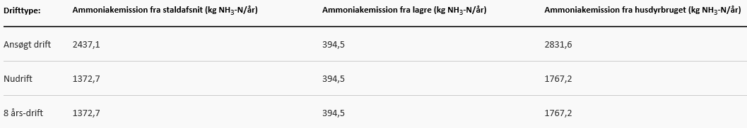
Det samlede resultat af ammoniakberegningerne i husdyrgodkendelse.dk.

Ammoniakemissionen fra det ansøgte projekt udgør 2.831,6 kg N/ha/år. Den beregningsmæssige forskel i ammoniakfordampningen fra den nuværende drift og 8 års drift på 1.064,4 kg N til den ansøgte drift skyldes, at der i ansøgt drift er inddraget yderligere produktionsbygninger samt søgt flex-model i stald 8. Derudover fjernes krav til gyllekøling med en ammoniakreducerende effekt på 30 %, da det ikke er teknisk muligt.
  - Beliggenhed i forhold til natur
Der er lovgivningsmæssige krav til hvor meget husdyrbrug må påvirke omkringliggende natur med ammoniak. I Husdyrgodkendelse.dk beregnes hvor stor en del af husdyrbrugets ammoniakemission der afsættes på omkringliggende natur. Naturområder er udpeget i henhold til naturbeskyttelseslovens §3. Udpegningerne er vejledende for alle naturtyper.
Der regnes på totaldeposition til kategori I- og II-natur. Der regnes på merdepositionen til Kategori III-natur, dog således, at der både regnes på merdeposition fra den nuværende drift til ansøgt drift og fra 8-års driften til ansøgt drift. Dette for at tage højde for, at mange mindre udvidelser inden for en kort årrække kan resultere i en tilsammen stor påvirkning af naturområderne.
Naturområder er opdelt i fire kategorier. Kategori 1; 2 og 3 natur samt øvrige vejledende udpeget naturområder der ikke hører under de tre kategorier, og navngivet som 1.x for kategori 1; 2.x for kategori 2, 3.x for kategori 3 og 4.x for øvrige naturtyper.
Husdyrbrugets beliggenhed i forhold til naturområderne er vist på nedenstående kort. Punkt 2.1; 2.2 og 1.1 er ikke vist på kort da afstanden er over 3 km til det nærmeste af de tre punkter.

Kategori 1 natur (Punkter 1.x)
Kategori-1 natur er ammoniakfølsomme naturtyper herunder habitatnatur samt §3 beskyttede heder og overdrev, beliggende i internationale naturbeskyttelsesområder (de såkaldte Natura 2000 områder).
Nærmeste kategori 1 natur (naturpunkt 1.1) er en skovbevokset tørvemose i Grishøjgårds Krat beliggende i en afstand af mere end 6 km nordvest for husdyrbruget. Mosen ligger indenfor habitatområde nr. 12 Store Vildmose
Jf. Husdyrgodkendelsesbekendtgørelsen må totaldepositionen til kategori 1 natur ikke overstige følgende værdier:
- 0,2 kg N/ha/år, hvis der er >1 andet husdyrbrug i nærheden.
- 0,4 kg N/ha/år, hvis der er 1 andet husdyrbrug i nærheden.
- 0,7 kg N/ha/år, hvis der ikke er andre husdyrbrug i nærheden.
Den beregnede totaldeposition i nærmeste punkt af naturområdet er på 0 kg N/ha/år.
Kumulation
Der er et andet husdyrbrug, der skal indregnes i kumulation i forhold til naturområde 1.1.
Når totaldepostionen er under 0,2 kg N/ha/år er kravet til N-deposition, uanset kumulation overholdt.

Kategori 2 natur (Punkter 2.x)
Kategori-2 natur er nærmere bestemte ammoniakfølsomme naturtyper, der ligger uden for internationale natur-beskyttelsesområder. Det drejer sig om højmoser, lobeliesøer, heder der er større end 10 ha, og som er omfattet af naturbeskyttelseslovens § 3 og overdrev der er større end 2,5 ha og som er omfattet af naturbeskyttelseslovens § 3.
Nærmeste kat. 2 natur (naturpunkt 2.2) er et overdrev syd for Øster Brønderslev. Det ligger ca. 3,1 km nord for husdyrbruget. Næstnærmeste kat. 2 natur (naturpunkt 2.1) er et overdrev øst for Hvilshøj. Det ligger ca. 4,5 km nord-øst for husdyrbruget.
Ifølge Husdyrgodkendelsesbekendtgørelsen er den maksimale grænse for totaldepositionen til kategori 2 natur på 1,0 kg N/ha/år.
Den beregnede totaldeposition til kategori 2 natur er for begge punkter på 0,0 kg N/ha/år. Grænseværdien er dermed overholdt.

Kategori 3 natur (Punkter 3.x)
Kategori-3 natur er ammoniakfølsomme naturområder, som ikke er kategori-1 natur eller kategor-2 natur, og som er heder, moser, overdrev omfattet af naturbeskyttelseslovens §3 samt ammoniakfølsom skov.
Der er indenfor 1 km af husdyrbruget registreret to moser og to overdrev som er kategori 3 natur. Der er beregnet merdeposition af ammoniak til alle fire naturtyper.
Nærmeste mose (naturpunkt 3.3) ligger ca. 200 meter nordøst for anlægget og den anden mose (naturpunkt 3.5) er placeret 600 meter syd for husdyrbruget.
Nærmeste overdrev (naturpunkt 3.1 og 3.2) ligger ca. 200 meter øst for anlægget op ad Ålborgvej og det sidste overdrev (naturpunkt 3.4) ligger ca. 480 meter øst for anlægget.
Der skal foretages en konkret vurdering af, om der skal stilles krav til den maksimale merdeposition af ammoniak fra husdyrbruget til kategori 3 natur, hvis merdepositionen er over 1 kg N/ha/år.
De beregnede merdepositioner ligger i intervallet 0-1,0 kg N for naturpunkt 3.4 og 3.5. Der skal derfor ikke foretages en konkret vurdering af merdepositionen for de punkter.
Merdepositionen i punkt 3.1 er på 1,4 kg N/ha/år. Merdepositionen i naturpunkt 3.2 og3.3 er på 1,1 kg N/ha/år. Der skal således foretages en konkret vurdering af merbelastningen i de naturpunkter.

Øvrig vejledende registreret § 3 beskyttet natur (Punkter 4.x)
Ud over natur defineret under kategori 1 ,2 og 3 skal der foretages en vurdering af merdeposition på andre naturtyper, som er vejledende udpeget i henhold til naturbeskyttelseslovens §3 (§3natur).
Nærmeste §3-natur består af enge beliggende nord, nordøst og vest for anlægget.
Beregninger foretaget i husdyrgodkendelse viser, at ændringerne på husdyrbruget giver anledning til merbelastninger til øvrig natur i intervallet 1,3-1,4 kg N/ha/år.
Af tabellen nedenfor ses resultatet af de N-depositionsberegninger der er gennemført i husdyrgodkendelse.dk. Beregningerne er baseret på eksakte afstande samt ruheder bestemt for opland og natur.
Resultat af beregninger af ammoniakdeposition i de afsatte naturpunkter (fra husdyrgodkendelse.dk)

  - Bilag IV-arter
Der er foretaget en søgning i naturdata.dk indenfor en radius af ca. 2 km fra ejendommen (se nedenstående figur).
Resultat af søgning på fund af bilag IV-arter i en radius af ca. 2 km fra ejendommen (kort fra naturdata.dk)

Ifølge søgningen er der registret følgende bilag IV-arter.
Art | Levested
Odder | Odderen lever i tilknytning til vådområder. Den findes i såvel stillestående som rindende vand, især søer og moser med store rørskovsområder. Ungerne fødes i en sikker hule i et afsides, uforstyrret beliggende sø- eller moseområde.
Spidssnudet frø | Spidssnudet frø yngler i yngler i mange slags vådområder, men det foretrukne ynglehabitat er vandhuller som indgår i sammenhængende naturområder, især enge og moser.  Rasteområderne for Spidssnudet frø er især fugtige områder, og trives desuden hvor der er udstrakte enge og moser omkring ynglevandhullerne.
Bilag IV-arter registreret indenfor en radius af 2 km fra staldanlægget.
Der opføres kun en mindre silo i tilknytning til eksisterende siloer. Udvidelsen sker således ikke i raste, yngle eller levesteder for bilag IV-arter.
Da der ikke fjernes levesteder for bilag IV-arter i forbindelse med det ansøgte og idet projektet heller ikke giver anledning til en væsentlig øget påvirkning af naturområder med ammoniak, vurderes det, at projektet vil have en neutral effekt på levesteder, yngle- og rasteområder for eventuelle bilag IV-arter.
- Husdyrbrugets lugtemission
Den primære kilde til lugt fra dyreholdet er staldluftventilation. Der foreligger kun systematiske og anvendelige målinger/oplysninger om lugt fra staldanlæg. Lugt i forhold til omkringboende vurderes derfor udelukkende ud fra staldanlæg til dyrehold. Lugtgener fra opbevaringsanlæg samt lugtgener som kan forekomme i forbindelse med udbringning indgår ikke i lugtberegningerne og håndteres derfor primært ved hjælp af generelle regler i husdyrgødningsbekendtgørelsen.
Lugtbidraget fra staldanlægget afhænger af m² produktionsareal, gulvtype og dyretype. Den vægtede gennemsnitsafstand for lugt er beregnet fra anlæggets lugtcentrum i forhold til den fysiske indtegning i husdyrgodkendelse.dk og m² produktionsareal pr. staldafsnit.
Der foretages en lugtberegning til byzone, samlet bebyggelse og enkelt bolig. De tre kategorier er defineret i husdyrgødningsbekendtgørelsen:
Byzone
Eksisterende og ifølge kommuneplanens rammedel fremtidig byzone eller sommerhusområde
Samlet bebyggelse
Område i landzone, der i lokalplan er udlagt til boligformål, blandet bolig- og erhvervsformål eller til offentlige formål med henblik på beboelse, institutioner, rekreative formål og lign.
eller
Beboelsesbygninger i samlet bebyggelse i landzone
Enkelt bolig
Beboelsesbygninger på ejendomme uden landbrugspligt, der ikke ejes af den ansvarlige for driften af husdyrbruget

Den nærmeste naboejendom er ejendommen Ålborgvej 447 lokaliseret 332 meter sydøst for husdyrbruget. Der er 394,7 meter fra ejendommen til anlæggets lugtcentrum.
Endvidere findes Nejstvej 47 beliggende 357 meter vest for husdyrbruget. Denne ejendom er noteret med landbrugspligt og er derfor ikke omfattet af de nabobeboelser der skal medtages i lugtberegningerne.
Nærmeste beboelse i samlet bebyggelse er ejendommen på adressen Kraghedevej 164 lokaliseret 2,1 km sydøst for husdyrbruget.
Den nærmeste byzone for Tylstrup by er lokaliseret 1,8 km syd for husdyrbruget.
Beliggenheden af nærmeste samlet bebyggelse og by i forhold til husdyrbruget fremgår af kortet nedenfor.
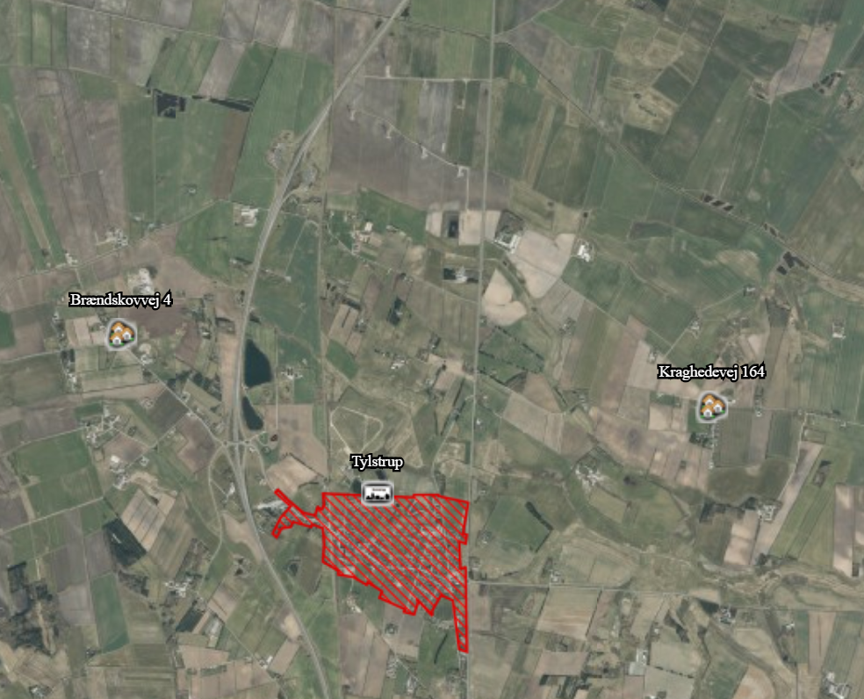
Ålborgvej 440

Husdyrbrugets placering i forhold til nærmeste samlet bebyggelse og by.
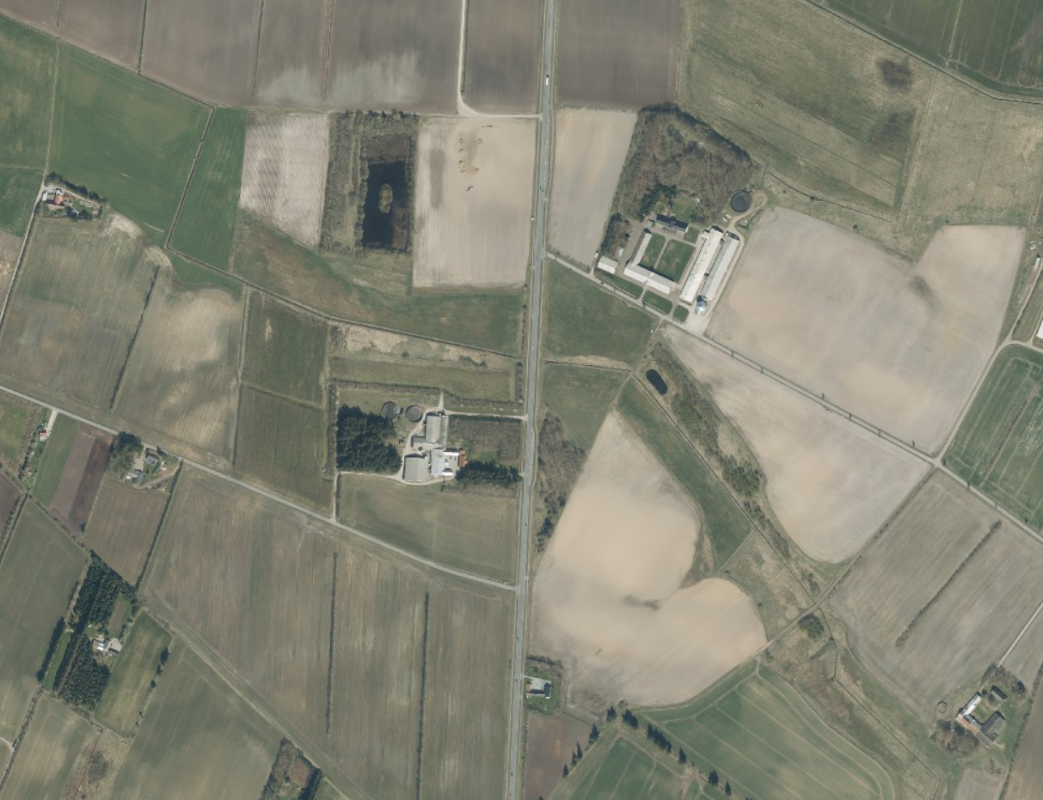
Nejstvej 55

Tylstrup Nørrehede 30 (Landbrug)

Kraghedevej 64 (Landbrug)

Kraghedevej 7 (Landbrug)

Nejstvej 47 (Landbrug)

Nejstvej 64

Ålborgvej 447

Ålborgvej 440

Husdyrbrugets placering i forhold til nærmeste naboer.
Kumulation
Hvis der er andre husdyrbrug, med en ammoniakemission på mere end 750 kg NH3-N pr. år, nærmere end 300 m fra samme punkt i byzone, sommerhusområde, lokalplanlagt boligområde i landzone, samlet bebyggelse m.v., eller nærmere end 100 m fra samme punkt på en enkeltbolig skal geneafstanden forøges med hhv. 10 pct., hvis der er 1 og 20 pct., hvis der er 2 eller flere husdyrbrug.
Der er indregnet kumulation fra et andet husdyrbrug i forhold til samlet bebyggelse ved ejendommen Brændskovvej 4.
Der er ikke indregnet kumulation til øvrige nabobeboelser.
Lugtreducerende teknologi
Der er ikke anvendt miljøteknologier til at reducere lugt fra anlægget.
Skemaet nedenfor viser beregninger af geneafstande foretaget i Husdyrgodkendelse.dk
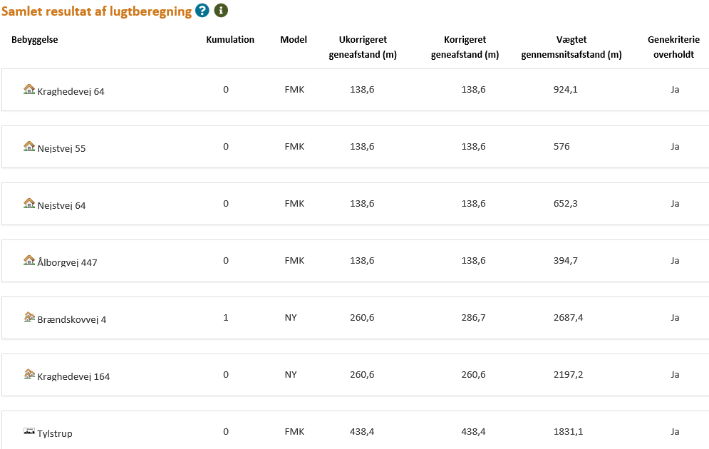
Resultat af beregning af krav til lugtgeneafstand foretaget i Husdyrgodkendelse.dk sammenholdt med vægtet gennemsnitsafstand.
Vurdering af lugtgener for omboende
Beregningerne af lugtgeneafstande i Husdyrgodkendelse.dk viser, at det ansøgte overholder kravene til lugtgeneafstand.
- Øvrige emissioner og genepåvirkninger
Af situationsplanen nedenfor ses hvor i anlægget der sker opbevaring af foder evt. kemikalier, olier, døde dyr mv. samt hvor i anlægget evt. støjkilder er placeret.
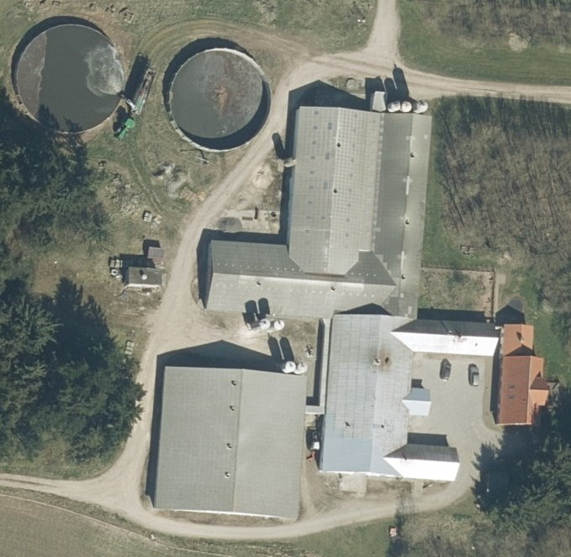
1/8/G
6/C
4
10
11
7
5
5
22
16/6/20
6/17
16
1/21
12/C

C
6/C
12/ C
D
D
A/B
4
16
12
3
Nr. | Anlæg
1 | Opbevaring af kemikalier til husdyrbruget (rengøringsmidler mv i rum uden afløb)
2 | Opbevaring af kemikalier til markbrug (Sprøjtemidler) - Ingen
3 | Amerikanersilo(er)/planlager - ingen
4 | Vaskeplads
5 | Olietank 1200 liter til varme
6 | Fortank
7 | Fyrrum
8 | Forum
9 | Brovægt - ingen
10 | DAKA – placeret hvor tilkørsel drejer 90 grader
11 | Lyskilder (Projektører og arbejdsbelysning)
12 | Gylletank(e)
13 | Spildolie - ingen
14 | Øvrige anlæg (Husstandsvindmøller) - ingen
Nr. | Støjkilder | Drifttid | Styrke
 | Ventilation | Hele døgnet. Størst behov for ventilering i sommerhalvåret. | Svag støj
A | Indlevering af dyr | Dagtimer | Kortvarig støj
B | Udlevering af dyr | Kan finde sted om natten | Kortvarig støj
C | Gyllepumper og Gyllebeholder(e) –  Omrøring og pumpning af gylle | I forbindelse med udbringning af husdyrgødning primært i forårsmåneder og få dage i efteråret. – primært dagtimer men kan forekomme i aftentimer. | Svag støj
D | Indblæsning af foder | Dagtimer | Svag og kortvarig støj
E | Tørring af korn | Ingen
F | Formaling af korn / Blanding af foder (I isoleret blanderum) | Ingen
G | Kompressor til højtryksrenser (I isoleret velfærdrum) | Dagtimer | Svag støj
H | Gavlventilator | Ingen
I | Gastætte siloer med elevator | Ingen
J | Vaskeplads | Sjældent | Svag og kortvarig støj

Nedenfor er eventuelle gener fra husdyrbruget som transporter, støj, støv, fluer/skadedyr og lys beskrevet.
  - Støj
Antal transporter til og fra husdyrbruget og støj som følge heraf er beskrevet under afsnittet transporter (afsnit 7.2).
De væsentligste støjkilder fra husdyrbruget er opsummeret i tabellen forrige afsnit. De væsentligste støjkilder er støj fra ventilation, ind- og udlevering af dyr, omrøring og pumpning af gylle, indblæsning af foder og vask af stalde med højtryksrenser.
Flere af støjkilderne giver kun anledning til kortvarig støj. Det drejer sig f.eks. om ind- og udlevering af dyr.
Der er ingen markante støjkilder på ejendommen i forbindelse med den daglige drift. Derudover vil støjkilderne normalt ikke være i drift samtidig, og kun ganske få om natten.
En støjkilde som omrøring er gylle er normalt sæsonbetonet.
Støjkilder som er inde i bygninger, er generelt lydsvage så som vask og udlevering af dyr samt ventilationsstøj.
Vurdering af støjgener
Der forventes ingen væsentlige ændringer i støjniveauet i forhold til støjniveauet i den nuværende drift, idet der ikke sker en væsentlig forøgelse af aktiviteter ved anlægget der giver anledning til støj.
Der er ikke væsentlig støjende aktiviteter forbundet med drift af denne type husdyrbrug, da aktiviteter primært foregår indendørs.
Støj forbundet med drift af anlægget (ventilation, højtryksrenser mv.) vurderes ikke alene eller i kombination med andre støjkilder at give anledning til væsentlige gener.
Motor til ventilation er placeret nede ved staldrummet i isolering i hovedparten af anlægget.
Aktiviteter som udlevering af dyr kan give anledning til kortvarig oplevelse af støj. Grundet karakteren af støjkilderne (svag støj) og afstanden til omkringboende naboer forventes støj fra ejendommen ikke at udgøre en væsentlig gene for omkringboende.
Det vurderes, at Miljøstyrelsens vejledende støjgrænser til enhver tid vil kunne overholdes, og det forslås at der fastsættes vilkår for støj i overensstemmelse med Miljøstyrelsens støjvejledninger.
Støj i forbindelse med kørsel til og fra ejendommen er vurderet under afsnit 7.2 vedr. transporter.
  - Transporter
Tilkørselsvej og intern transportvej
Der er to adgangsveje til ejendommen fra Ålborgvej. Tunge transporter benytter den nordlige adgangsvej til anlægget fra Ålborgvej.
Til- og frakørsel på Ålborgvej sker på et lige forløb på Ålborgvej, hvilket betyder at der er gode oversigtsforhold. Tilkørselsvejen er desuden bred, så det er let at svinge ind på tilkørselsvejen. Tilsvarende er gældende ved udkørsel til Nejstvej. På nedenstående ses tilkørsler samt interne transportveje.
Nejstvej
Adgangsvej til privaten
Interne veje og adgangsvej
Ålborgvej
Transporter
Oversigt over antallet af transporter til og fra husdyrbruget fremgår af nedenstående tabel. Transporter er defineret som biler større end 3500 kg og en transport er defineret som en til- og frakørsel.
Type | Antal |  | Hyppighed |  | Tidsrum
 | Før | Efter | Før | Efter
Levering af dyr eks.  smågrise | 26 | 26 |  |  | 6.00-18.00
Afhentning af dyr til slagteri | 26 | 26 |  |  | Kan forekomme om natten
Afhentning af dyr til anden ejendom | - | - |  |  | 6.00 – 18.00
Afhentning af døde dyr til destruktion | 52 | 52 | En gang i ugen | En gang i ugen | 6.00 – 18.00
Hjemtagning af korn i høst | 0 | 0 |  |  | Høstsæsonen  11.00-23.00
Levering af færdigfoder | 52 | 60 |  |  | 6.00 – 18.00
Levering af foderkorn | 0 | 0 |  |  | 6.00 – 18.00
Levering af mineraler, Soya, fedt mv. | 0 | 0 |  |  | 6.00 – 18.00
Levering af valle | 0 | 0 |  |  | 6.00 – 18.00
Udkørsel af gylle (traktor og gyllevogn, kapacitet 20 tons) | 242* | 285* |  |  | Sæson primært forår
Afhentning af gylle til biogas | 0 | 0
Udkørsel dybstrøelse | 0 | 0
Levering af dieselolie | 0 | 0 |  |  | 6.00 – 18.00
Levering af fyringsolie | 19 | 19 |  |  | 6.00 – 18.00
Levering af træpiller | 0 | 0 |  |  | 6.00 – 18.00
Levering af halm | 0 | 0 |  |  | Høstsæsonen  8.00-23.00
Afhentning af dagrenovation | 26 | 26 |  |  | 6.00-18.00
Afhentning af emballage/papir/pap | 1 | 1 |  |  | 6.00-18.00
Afhentning af jern til skrot | 0 | 0 |  |  | 6.00-18.00
Afhentning af spildolie | 0 | 0 |  |  | 6.00-18.00
Vedr Markbrug
Levering af såsæd til markbrug | 0 | 0 |  |  | 6.00-18.00
Levering af sprøjtemidler til markbrug | 0 | 0 |  |  | 6.00-18.00
Levering af gødning markbrug | 0 | 0 |  |  | 6.00-18.00
Afhentning af afgrøder på lager | 0 | 0 |  |  | 6.00-18.00
Transporter til og fra ejendommen.
* Antallet af transporter med husdyrgødning er beregnet ud fra at transporterne sker med traktor og gyllevogn med en kapacitet på 20 tons. Hvis en del af gyllen i stedet flyttes med lastbil, vil antallet af transporter falde væsentligt, da lastbiler har en større kapacitet. Derudover er der ikke foretaget et skøn over hvor stor en andel af husdyrgødningen som udbringes på arealer tæt på anlægget.
Der ændres ikke væsentligt i antallet af transporter med det ansøgte, da der ikke foretages større udvidelser eller væsentlige ændringer som følge af det ansøgte. Fodertransporter vil sandsynligvis stige lidt, men ikke mærkbart.
Antallet af transporter med husdyrgødning forventes at øges fra 254 til 285 årlige transporter da mængden af husdyrgødning stiger.
Ved manglende kapacitet kan der flyttes husdyrgødning svarende til 800 m3 til Tylstrup Nørheden 15. Denne transport skal alternativt ske ved udbringning til ejendommens arealer. Flytningen vil således ikke bidrage til yderligere transporter men ændret tidspunkt for flytningen. Skal husdyrgødningen flyttes uden udbringning vil det ske med lastbil og dermed vil der være færre transporter end det fremgår i ovenstående tabel.
Støj i forbindelse med transporter
Transporter som leverer dyr, foder, diesel mv, eller afhenter levende eller døde dyr og affald er transporter hvor husdyrbruget ofte ikke har indflydelse på det faktiske leverings- eller afhentningstidspunkt. Transporterne sker dog primært indenfor normal arbejdstid fra 8.00-18.00. Afhentning af dyr til slagteri kan dog også finde sted i nattetimerne.
Støj som følge af transporter til og fra husdyrbruget og på de interne transportveje kan udgøre en støjgene for omkringboende. Der er dog ingen naboer langs tilkørselsvejen eller indenfor en radius af 360 meter fra husdyrbruget.
Støv i forbindelse med transporter
Tilkørselsvejen til ejendommen er en grusvej. Ved kørsel på grusveje i tørre perioder kan der forekomme støv. Der passeres dog ingen beboelser på tilkørselsvejen og tilkørselsvejene samt interne transportveje på ejendommen er placeret således at der er træbevoksning på mindst en af siderne af kørselsretningen.
Der er 270 meter til nærmeste beboelse fra indkørslen på Nejstvej. Denne indkørsel har beplantning mod øst.

Vurdering af transporter

Antallet af transporter øges minimalt i forbindelse med det ansøgte.

Oversigtsforholdene ved til- og frakørsel til ejendommen er gode, idet der ikke beplantninger eller bygninger der hindrer gode oversigtsforhold. Til- og frakørsel til ejendommen vurderes derfor ikke at være til gene for trafikken.
Transporter til og fra ejendommen på grusvej passerer ikke forbi beboelser.
De interne transporter på ejendommen foregår i stor afstand til naboer. Naboer forventes derfor ikke at blive generet af støv og støj fra interne transporter på husdyrbruget.
  - Rystelser
Driften i anlægget bidrager ikke til rystelser.
Transport til og fra anlægget ad grusvej med traktor og lastbiler forventes ikke at give anledning til rystelser 50 meter fra transportvejen, dels da gummihjul absorberer stød og dels da vejbelægningen ikke bidrager til rystelser som eks. en brostensbelægning.
Der er ingen beboelser i så kort afstand fra vejen. Der er x boliger som evt. vil kunne opleve rystelser i forbindelse med forbi kørsler.

Vurdering af gener fra rystelser
På grund af nabobeboelsers beliggenhed i relativ stor afstand fra grusvejen (over 270 meter) vurderes disse ikke at være udsat for rystelser ved trafik på vejen.
  - Støv
Støv kan hovedsageligt opstå ved håndtering af korn, andet foder og halm samt fra transporter til og fra husdyrbruget og ved intern kørsel på ejendommen. Derudover kan der afgives støv med ventilationen. Støv i forbindelse med transporter er beskrevet og vurderet under afsnittet transporter.
Der sker ingen fremstilling eller blanding af foder på ejendommen, da foder indkøbes færdigblandet. Ved levering af foder blæses foderet i lukket system direkte ind i fodersiloerne.
Der kan forekomme støv i staldene fra foder, gødning, afstødning af hud og hår fra dyrene og strøelse.
Støvet i staldene reduceres ved regelmæssig overbrusning i staldanlægget som binder støvet. En mindre del vil blive ventileret ud. Efter hvert hold grise vil anlægget inklusive ventilationen blive rengjort ved vask. Der vil således ikke ske en ophobning af støv i staldanlægget.
Vurdering af støvgener
Der vurderes ikke at være støvkilder fra driften af husdyrbruget, som giver anledning til væsentlige gene for naboer. Det skyldes, at der ikke er væsentlige kilder til støv i anlægget og at evt. støv i staldluften reduceres ved regelmæssig overbrusning af grisene og rengøring af anlægget efter hvert hold grise.
  - Lys
Udendørsbelysningen består af orienteringslys ved indgange til bygninger og en enkelt projektør placeret nord for staldafsnit 3. Projektøren peger nedad og er kun tændt kortvarigt. Projektøren kan ikke ses af omkringboende, da den er placeret med bygninger til de tre sider og skov til den fjerde side.
Der er kun lys i staldene i forbindelse med arbejde i staldene og i forbindelse med udfordring og sådan at velfærdskravene vedr. belysning, fastsat ved lov kan opfyldes Staldene er ikke oplyst om natten.
Vurdering af lyspåvirkninger
Der er intet lys ved bygninger som vurderes at kunne være til gene for omkringboende eller trafikanter.
  - Skadedyr
Gener fra fluer og andre skadedyr håndteres hovedsagelig gennem forebyggelse, hvor regelmæssig rengøring af stalde og opbevaringsanlæg til foder er med til at begrænse forekomst af skadedyr.
Foder opbevares i tætte siloer. Evt. foderspild fjernes løbende.
Rotter
Der er indgået sikringsaftale med skadedyrsbekæmpelsesfirma.
Fluer
Stuefluer bekæmpes med rovfluer som tilsættes gyllekanaler.

Vurdering af skadedyr
Opbevaring af foder sker i fodersiloer og evt. spild fjernes løbende. Derudover holdes arealer omkring anlægget ryddelige, så der ikke opstår øget risiko for tilhold af skadedyr (rotter og mus m.v.).
I anlæg hvor der anvendes rovfluer bekæmpes fluerne kontinuerligt, hvilket betyder, at der normalt ikke er væsentlig forekomst af fluer.
Det vurderes, at husdyrbruget forebygger og bekæmper fluer og rotter på en måde, så disse skadedyr ikke forventes at medføre skade eller uhygiejniske forhold for omkringboende eller udgøre en risiko for menneskers sundhed.
- Egenkontroller
Love og bekendtgørelser som regulerer aktiviteter på landbrugsejendomme, foreskriver en lang række krav i forhold til egenkontrol. Herunder er der bl.a. krav om registrering af markstakkes placering henover en 5 års periode, logbog over flydelag på gyllebeholdere, beholderkontrol som skal fremsendes til kommunen, registrering af anvendelse af husdyrgødning og handelsgødning, samt sprøjtemidler. Egenkontrol som er fastsat ved lovgivning medtages ikke i dette afsnit, da den type egenkontrol til enhver tid skal følge lovgivningen.
Besætningen er godkendt efter DANISH-produktstandarden. Standarden sikrer, at besætningen lever op til dansk- og EU-lovgivning vedr. dyrevelfærd, miljø og fødevaresikkerhed. Besætningen bliver som minimum auditeret hvert tredje år.

I henhold til DANISH-produktstandarden skal ansøger bl.a. følge nedenstående branchekrav vedr. egenkontrol i svinebesætningen, som bl.a. har betydning for dyrevelfærd, miljø og menneskers og dyrs sundhed:

- Identifikation og sporbarhed af grise.
- Der skal være dokumentation for foderets sammensætning. Foder skal være indkøbt fra godkendt foderstofvirksomhed.
- Besætningen skal overholde krav til høj smittebeskyttelse.
- Besætningen skal føre et egenkontrolprogram for dyrevelfærd i besætningen.
- Mærkefarver, der anvendes i besætningen, skal være fødevaregodkendte.

Derudover er der indgået aftale om årlig service på ventilationsanlægget og foderanlæg.
  - Risici for større ulykker eller katastrofer

Type | Forebyggende foranstaltninger | Akut håndtering af uheld
Gylleudslip | Ved påfyldning af gyllevogn suges gylle fra beholder til vogn. Der er derfor ikke risiko for utilsigtet spil ved overførslen. Overførsel af gylle sker under opsyn.  Gyllebeholderen er underlagt beholderkontrol og tilses jævnligt. | I tilfælde af gylle udslip vil gyllen sandsynligvis løbe mod grøften nord for ejendommen. I tilfælde af et sådant uheld vil ansøger sørge for at inddæmme udslippet ved jordopfyldning i grøften, hvorefter oprydningsarbejdet påbegyndes.
Strømsvigt | Ved strømsvigt åbner spjæld og der ringes op til flere telefonnr. | Vinduer åbnes for ventilering
Olieudslip | Olietanken er placeret på støbt plads bag fodersiloer | Der er ikke nogen risiko for forurening, da tanken er på fast bund
Kemikalieudslip | Der anvendes kun minimal mængde, som opbevares i velfærdsrummet.  Der er ingen landbrugskemikalier på ejendommen | Opsuges med savsmuld

- Reststoffer, affald og naturressourcer
  - Døde dyr
Døde dyr opbevares vest for anlægget ved indkørslen fra Nejstvej.
Døde dyr overdækkes og afhentes af DAKA, i henhold til gældende regler.
Vurdering
Det vurderes at den generelle lovgivning sikre at opbevaring af døde dyr kan ske uden væsentlige gene for omkringboende og risiko for forurening og smittefare.
  - Affald
De affaldsmængder som skal håndteres, opbevares og bortskaffes, er primært emballage fra de hjælpestoffer som anvendes i produktionen. Derfor er det svært at nedbringe affaldsmængden, da husdyrbruget ikke har indflydelse på emballeringen. Mængden af affald er dog begrænset i forhold til produktionens størrelse.
Affaldet består primært af klinisk risikoaffald herunder spraydåser til mærkning af dyr, lysstofrør fra stalde, papir, pap og plast fra emballering samt jern og metal.
Affaldstype | Håndtering | Bortskaffelse
Papir og pap - emballage | Container 20 m³ | Genbrugsstation en gang årligt
Spraydåser | Opbevares i forrum i egnet beholder | Afleveres på genbrugsstation som farligt affald.
Klinisk risikoaffald  - medicinrester  - brugte kanyler | Lægemiddelsrester opbevares egnet beholder. Brugte kanyler opbevares i kanyleboks/plastdunk. | Afleveres sorteret på genbrugsstation.
Sprøjtemiddelrester og emballage | Ingen
Byggeaffald | - | Genbrugsstation/medtages af entreprenør
Lysstofrør | Opbevares i en fast beholder. | Afleveres på genbrugsstation.
Spildolie, oliefiltre | Ingen
Jern | Afleveres løbende | Produkthandel
Husholdningsaffald | Container | Dagrenovation

Affaldet sorteres på ejendommen og bortskaffes som beskrevet i ovenstående skema.
Vurdering
Det vurderes at ejendommen opbevarer affald forsvarligt uden risiko for forurening.
  - Olie og kemikalieforbrug

Olieforbrug
Der anvendes ca. 20.000 liter olie til opvarmning. Det forventes at være uændret. Oliefyr anvendes som suppleringvarme til gyllekøling.
Fyringsolie opbevares i en overjordisk olietank på 1.200 liter. Olietanken er placeret mellem stald 3 og 6 på støbt plads.
Der er ingen tank til diesel til drift af marken.
Olieaffald (spildolie)
Der opbevares ingen spildolie på ejendommen.

Kemikalieforbrug
Husdyrbrugets forbrug af kemikalier består af ganske få rengøringsmidler til vask af staldanlægget.
Rengøringsmidler opbevares i rum med afløb til gyllesystem.
Sprøjtemidler til brug i marken forefindes ikke.

Kemiaffald
Det er sjældent, at der er restprodukter. Det tilstræbes at disponere midlerne så restprodukter undgås. Eventuelle rester afleveres på genbrugsplads.
Vurdering vedr. opbevaring og håndtering af olie og kemikalieaffald.
Det vurderes at kemikalier til vask opbevares korrekt uden risiko for forurening og at olietank opbevares på fast gulv med mulighed for opsugning af evt. spil.
  - Energiforbrug
Stuehuset samt staldanlægget opvarmes med gyllekøling og oliefyr.
I staldene anvendes der el til gyllekøling, ventilation, fodertransport samt belysning. Derudover anvendes der el til pumpning af gylle.
Der anvendes olie til evt. opvarmning af stalde og til udtørring af stalde efter vask i vinterhalvåret.
Der forventes en mindre forøgelse af energiforbruget i forbindelse med det ansøgte, da produktionsarealet øges. Energiforbruget forventes at stige med ca. 5 procent i forbindelse med det ansøgte primært til belysning og ventilering.
Energiforbruget i den nuværende drift opgøres i forbindelse med årsregnskabet.
Det samlede energiforbrug for 2019 inklusive forbrug i privat bolig:
Energikilder | Energiforbrug (Nuværende drift)
Årligt Elforbrug | 124.000 KWh
Årligt forbrug af fyringsolie til husdyrbruget | 20.000 L
Energiforbrug for den nuværende drift
Vurdering vedr. energi
Der er ingen foderfremstilling på ejendommen.
De nye stalde etableres med lavenergi ventilation og lavenergibelysning.
Der er ved renovering af enheder i det eksisterende anlæg fokus på forbrug af energi. Ved renoveringer vil der blive opgraderet til mindre energiforbrugende enheder på lys og ventilation.
Det vurderes, at husdyrbruget har fokus på energi og er indstillet på at foretage handlinger med henblik på lavest mulige klimaaftryk af produktionen.
  - Vandforbrug og påvirkning af vandressourcen
Ejendommen forsynes med vand fra alment vandværk. Der forbruges vand til drikkevand til dyrene samt overbrusning af dyr og rengøring af stalde, foder- og ventilationsanlæg samt minimalt til vask af maskiner.
Husdyrbrugets vandforbrug søges begrænset via nedenstående tiltag:
- Iblødsætning forud for vask
- Dagligt eftersyn af rørføringer til vandvand.
- Integration af drikkeventiler over/i fodertrug.

Spildevand
Der er opsat tagrender på det eksisterende byggeri med undtagelse af den vestlige side på staldafsnit 8. Tagvandet nedsiver via faskiner.
Spildevand fra vask af stalde opsamles i ejendommens gyllesystem og er indregnet i normtallene for gylleproduktion.
Der er en vaskeplads på 91 m². Vaskevand og regnvand der falder på pladsen ledes til gyllesystem.
Sanitært spildevand fra velfærdsafdelingen opsamles i septiktank i gårdsplads.

Vurdering af vandforbrug og påvirkning af vandressourcen
Det vurderes, at der ikke forbruges mere vand end der er behov for på ejendommen og der er i den daglige drift fokus på at reducere vandspild ved løbende vedligeholdelse af rørføringer samt løbende udskiftning af utætte drikkevandsventiler. Drikkenipler er placeret over fodertrug for at opsamle evt. spild.
Det vurderes at husdyrbruget har foretaget de nødvendige foranstaltninger for at minimere vandforbruget.
- BAT- ammoniak
BAT betyder Best Available Techniques (Bedst Tilgængelige Teknik) og er en fællesbetegnelse for teknikker og teknologier, som kan begrænse forurening af ammoniak fra stalde og gødningsopbevaringslagre.
Bat kravet indtræder ved en ammoniakemission på mere end 750 kg NH₃N pr år. BAT-niveauet er lovbestemt og skal sikre, at ammoniakemissionen fra husdyrbrugets staldanlæg er på et niveau, der svarer til, at der er valgt staldsystemer og/eller teknologi, der er blandt de bedste tilgængelige til at begrænse ammoniakudledningen fra husdyrbruget. Kravet stilles samlet til hele anlægget. Det betyder at opfyldelsen af det samlede krav kan ske ved integration af teknologi i en del af anlægget hvis det er det mest hensigtsmæssige for husdyrbruget.
I projekter hvor der ikke fortages udvidelser eller renoveringer vil kravet til BAT kunne opfyldes med den gulvtype der forefindes uanset ammoniakfordampningen. Det skyldes, at omkostningen til at ændre gulvtypen ikke står mål med miljøeffekten, da gyllekummen under spalterne også skal ændres (det er ikke nok evt. at lukke spalteåbningen). Tilsvarende er omkostningen til implementering af teknik i eksisterende stalde mere omkostningstungt end i nyt anlæg, hvilket betyder at det ligeledes ikke er BAT at indsætte teknologi i eksisterende stalde.
For eksisterende stalde hvor krav om BAT er fastlagt i en eksisterende godkendelse skal BAT-kravet genberegnes med inddragelse af effekten af tidligere vilkår, medmindre vilkårene er stillet til en miljøteknologi, som ikke længere er optaget på Miljøstyrelsens teknologiliste, eller på anden måde er anerkendt.
For nye stalde vælger ansøger selv hvilke teknologier, der skal integreres i anlægget for at anlægget samlet set lever op til BAT.
Den vejledende grænseværdi for ammoniaktab (emissionsgrænseværdien) pr. år opnåelig ved anvendelse af BAT er beregnet i husdyrgodkendelse.dk. Den samlede BAT beregning fremgår af nedenstående tabel.
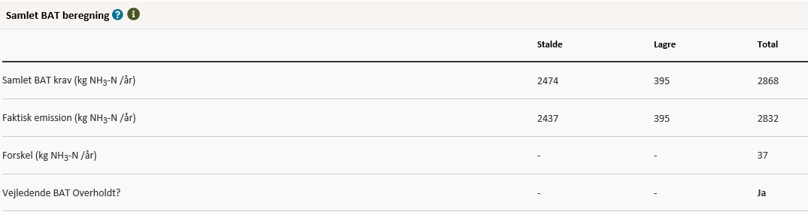
Den samlede BAT beregning fra husdyrgodkendelse.dk
BAT-beregningen er baseret på nedenstående forudsætning om eksisterende og nye/renoverede staldafsnit.
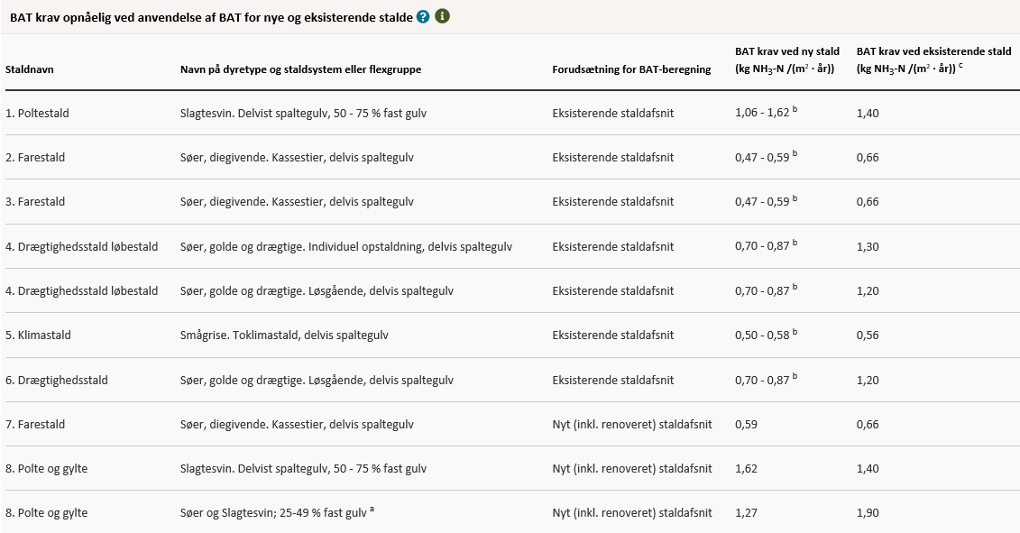
Forudsætning for BAT-beregningen (fra husdyrgodkendelse.dk)

I forhold til opfyldelse af kravet om BAT har husdyrbruget frit valg med hensyn til hvilke staldsystemer og teknologier der vælges. Kravet stilles samlet til hele anlægget. Det betyder at opfyldelsen af det samlede krav kan ske ved integration af teknologi i en del af anlægget hvis det er det mest hensigtsmæssige for husdyrbruget.
I dette projekt er der valgt et staldsystem med delvis spaltegulv over 50 % fast gulv i dele af staldafsnit 8. Dette tiltag bevirker at BAT er opfyldt med 37 kg N ud over kravet.
BAT-kravet på husdyrbruget er beregnet til 2.868 kg NH3-N/år. Den faktiske emission er 2.832 kg N.
Det ansøgte overholder således krav til BAT vedr. ammoniak ved valg af en gulvtype med over 50 % fast gulv og den resterende del med 25-49 % fast gulv (uden underliggende gyllekumme under den faste del) i dele af staldafsnit 8.
- Grænseoverskridende virkninger
Husdyrbruget ligger langt fra den danske landegrænse og en vurdering af indvirkning på miljøet i en anden stat finder ansøger ikke relevant.

Yderligere oplysninger om affaldssortering og aflevering findes på Brønderslev Kommunes hjemmeside www.bronderslev.dk samt på AVV’s hjemmeside www.avv.dk.
Findes på hjemmesiden: https://www.affaldsregister.mst.dk.
Antallet af husdyrbrug i nærheden defineres i Husdyrgodkendelsesbekendtgørelsens § 26 stk. 2.
Antallet af husdyrbrug i nærheden defineres i Husdyrgodkendelsesbekendtgørelsens § 26 stk. 2.

